**ЛЬВІВСЬКИЙ ДЕРЖАВНИЙ УНІВЕРСИТЕТ БЕЗПЕКИ ЖИТТЄДІЯЛЬНОСТІ НАВЧАЛЬНО-НАУКОВИЙ ІНСТИТУТ ЦИВІЛЬНОГО ЗАХИСТУ**

**КАФЕДРА ЕКОЛОГІЧНОЇ БЕЗПЕКИ**



**ДИПЛОМНА РОБОТА БАКАЛАВРА**

**З НАВЧАЛЬНОЇ ДИСЦИПЛІНИ**

**ЕКОЛОГІЯ**

**«Екологічний стан річки Тиса Закарпатської області»**

Виконала: Кувік Світлана Володимирівна

студентка 4 курсу, групи ЕК-41

денної форми навчання,

напрямку підготовки 101 «Екологія»

Керівник: Доцент кафедри екологічної безпеки Босак П.В.

Львів - 2024

Державна служба України з надзвичайних ситуацій

Львівський державний університет безпеки життєдіяльності

Навчально-науковий інститут цивільного захисту

Кафедра екологічної безпеки

Рівень вищої освіти бакалавр

Спеціальність 101 Екологія

Освітня програма Екологія та охорона навколишнього середовища

Рівень вищої освіти бакалавр

Спеціальність 101 Екологія

Освітня програма Екологія та охорона навколишнього середовища

ЗАТВЕРДЖУЮ

Начальник кафедри

екологічної безпеки

___________

«___» ____________2024 року

**ЗАВДАННЯ**

на дипломну роботу

Студентці _____________Кувік Світлана Володимирівна _____________________

(прізвище, ім’я та по батькові)

1. Тема: «Екологічний стан річки Тиса Закарпатської області»

керівник роботи: _______Босак Павло Володимирович__________________

(прізвище, ім’я, по батькові, науковий ступінь, вчене звання)

затверджені наказом ЛДУ БЖД від «____» ___ 2024 року №33од

2. Термін подання слухачем роботи: «___»___2024 р.

3. Зміст дипломної роботи: 1. Опис об’єкта дослідження. 2. Основні проблеми

забруднення та екологічний стан річки Тиса Закарпатської області.

3. Експериментальна частина. 4. Результати та обговорення.

5. Перелік графічного матеріалу: презентація Microsoft Power Point.

6. Консультанти розділів магістерської роботи

|  |  |  |  |
| --- | --- | --- | --- |
| Розділ | Прізвище, ініціали та посада консультанта | Підпис, дата | |
| завдання видав | завдання прийняв |
|  |  |  |  |
|  |  |  |  |
|  |  |  |  |

7. Дата видачі завдання ______________

**АНОТАЦІЯ**

Кваліфікаційна робота на здобуття ступеня бакалавр зі спеціальності «Екологія» на тему: «Екологічний стан річки Тиса Закарпатської області» Керівник: Босак П.В.; Студент: Кувік С.В., група ЕК-41. Об’єкт розроблення – стан річки Тиса Закарпатської області.

Мета роботи – забезпечення збереження та відновлення річки Тиса, як природний ресурс для майбутніх поколінь та забезпечення здоров'я та благополуччя місцевого населення.

Предмет дослідження - стан вод річки Тиса в межах Закарпатської області.

Методи дослідження – методологічною основою роботи є визначення якості поверхневих вод, що ґрунтується на основі екологічної класифікації і включає набір гідрофізичних, гідрохімічних, гідробіологічних та інших показників. Досліджено теоретичні основи стану річки Тиса Закарпатської області, проаналізовано методику, об'єкт та предмет дослідження, визначено екологічний стан річки Тиса, проаналізовано збереження стану річки Тиса Закарпатської області, зазначено шляхи покращення якості води річки Тиса.

Ключові слова: річка Тиса, екологія, оцінка, стан, агресія, водні ресурси.

**ЗМІСТ**

ВСТУП 6

Розділ 1. Теоретичні основи стану річки Тиса Закарпатської області 8

1.1. Загальна гідроекологічна характеристика річки Тиса Закарпатської області. 8

1.2. Аналіз стану екологічного стану річки Тиса Закарпатської області 12

1.3. Характеристика показників якості води річки Тиса Закарпатської області 20

1.4. Вплив військової агресії російської федерації на водні ресурси України Закарпатської області 23

Розділ 2. Методика, об'єкт та предмет дослідження 25

2.1 Методика дослідження 25

2.2 Об’єкт дослідження 26

2.3 Предмет дослідження 27

Розділ 3. Екологічний стан річки Тиса 28

3.1. Головні чинники які здійснюють вплив на забруднюваність річки Тиса 28

3.2. Оцінювання якості води річки Тира за еколого-санітарними показниками 33

3.3. Порівняння відповідності стану річки Тиса Закарпатської області вимогам екологічності 40

3.4. Оцінка якості та класифікація вод річки Тиса 45

3.5. Природні зміни та сучасний стан річки Тиса 51

Розділ 4: Збереження стану річки Тиса Закарпатської області 56

4.1. Шляхи покращення якості води річки Тиса 56

4.2. Покращення екологічного стану річки Тиса Закарпатської області 61

ВИСНОВКИ 66

СПИСОК ВИКОРИСТАНИХ ДЖЕРЕЛ 67

ДОДАТКИ………………………………………………………………………….71

**ВСТУП**

**Актуальність теми** полягає в дослідженні річки Тиса, яка стикається з серйозними екологічними проблемами, такими як забруднення води, втрати біорізноманіття, які погіршують якість довкілля та загрожують здоров'ю людей. Екологічний стан річки Тиса безпосередньо впливає на якість життя місцевого населення, його здоров'я та економічний розвиток, оскільки вода з Тиси використовується для питної води, сільськогосподарського зрошення та інших цілей.

Річка Тиса протікає через кілька країн, тому екологічний стан цієї водойми має міжнародне значення, і необхідно спільно з іншими країнами приймати заходи з охорони навколишнього середовища. Тому зростаючі темпи індустріалізації, аграризації загострюють екологічні проблеми річки Тиса, тому важливо постійно перевіряти інформацію та вживати заходи для запобігання.

Тому аналіз екологічного стану річки Тиса в Закарпатській області є актуальним та необхідним для забезпечення сталого розвитку регіону та збереження природних ресурсів для майбутніх поколінь.

**Метою досліджуваної роботи** є забезпечення збереження та відновлення річки Тиса, як природний ресурс для майбутніх поколінь та забезпечення здоров'я та благополуччя місцевого населення.

Тому, відповідно до даної мети, з неї випливають такі завдання:

- дослідити теоретичні основи стану річки Тиса Закарпатської області;

- проаналізувати методику, об'єкт та предмет дослідження;

- визначити екологічний стан річки Тиса;

- проаналізувати збереження стану річки Тиса Закарпатської області;

- зазначити шляхи покращення якості води річки Тиса.

**Об’єктом дослідження** є екологічний стан річки Тиса в Закарпатській області, тобто сама річка Тиса, її водні ресурси, біорізноманіття, водні екосистеми та вплив на навколишнє середовище та здоров'я людей.

**Предметом дослідження** є комплексний стан річки Тиса в Закарпатській області, що містить різні аспекти, такі як: якість води, рівень забруднення, біологічна різноманітність, вплив на місцеве середовище та здоров'я людей.

**Методи дослідження.** Задля максимально глибокого вивчення та аналізу обраної тематики було використано такі методи дослідження, як: системного аналізу для хронології та послідовності дій, установлення структурних зав’язків між дослідженням, історичний метод, емпіричні методи (опис, спостереження, пошук аналогів).

**Структурно-логічна схема магістерської роботи.** Робота складається з вступу, 4 розділів, 14 підрозділів, висновку, списку використаних джерел. Загальний обсяг магістерської роботи становить 58 сторінок.

**РОЗДІЛ 1.**

**ТЕОРЕТИЧНІ ОСНОВИ СТАНУ РІЧКИ ТИСА ЗАКАРПАТСЬКОЇ ОБЛАСТІ**

* 1. **Загальна гідроекологічна характеристика річки Тиса Закарпатської області**

Річка Тиса протікає через територію Закарпатської області, що знаходиться у західній частині України. Вона має довжину близько 1200 кілометрів та є однією з найбільших річок на території України, і велику водну систему, що складається з різних приток і басейнів. Вона є важливим водним шляхом та має значний вплив на гідрологічний режим регіону.

Водна екосистема річки Тиса багата на різноманітні види рослин і тварин. Річка володіє важливою рибною промисловістю та є місцем міграції багатьох видів риб. Однак, вона також стикається з проблемами забруднення, викликаними промисловою діяльністю, сільським господарством та іншими джерелами забруднення, що негативно позначитися на якості води та екосистемі річки.

Важливим аспектом є розвиток заходів з охорони річки Тиса, включаючи встановлення систем очищення стічних вод, моніторинг якості води та збереження природних біотопів уздовж річки.

**Таблиця 1.1. Загальні характеристики р. Тиса в межах України**

|  |  |
| --- | --- |
| Площа водозбору р. Тиса, ${км}^{2}$ | 157 186 |
| Площа водозбору р. Тиса в межах України, ${км}^{2}$ | 12 777 |
| Річки з площею водозбору більше 500 ${км}^{2}$ | Чорна тиса, теребля, чаронда, коропець |
| Найвища точка басейну, м над рівнем моря | 103 |
| Сусідні країни | Польща, словаччина, угорщина, румунія |
| Міста з населенням більше 10 000 мешканців | Ужгород, мукачево, хуст, свалява, рахів, берегово, виноградів |
| Землекористування, % | Сільськогосподарські землі – 37,3  Ліси – 57,5  Води – 1,5  Забудовані землі – 3,7 |

На території Закарпатської області протікає 9429 річок і потоків, із них найбільшою є Тиса, ліва притока Дунаю, що утворюється із злиттям Білої і Чорної Тиси. Чорна Тиса починається у підніжжя гори Свидовець на висоті 1400 м над рівнем моря, а Біла Тиса має своє джерело на Чорній горі на висоті 1650 м над рівнем моря. Після їх злиття на висоті 440 м над рівнем моря північніше м. Рахів річка отримує назву Тиса. Довжина річки Тиса становить 966 км, а площа басейну - 153 тис. км². У межах України, річка протікає 265 км і має басейн площею 12,8 тис. км². Загальне падіння річки складає 336 м, середній схил - 1,2%[15].

На території України міститься верхня, переважно правобережна частина басейна річки Тиса, що розміщена в двох геоморфологічних областях на південно – західному схилі Карпат і на південно – західній частині Закарпатської низовини. Річка Тиса протікає через різноманітні географічні області, включаючи південно-західні схили Карпат і південно-західну частину Закарпатської низовини. Середня ширина басейну до водомірного поста Чоп складає 180 км, а найбільша долина - 183 км, що свідчить про значний розмір басейну річки.

Річка Тиса використовується для водопостачання, рибальства та рекреації в межах України. Закарпатська область є однією з найбільш паводконебезпечних областей України. Дощові та снігові-дощові паводки характеризуються високою частотою, інтенсивністю та широким обсягом впливу на великі території [12].

Паводки різної висоти на річках Закарпаття в середньому виникають 6-8 разів на рік у будь-яку пору року. Їх висота та небезпека залежать від інтенсивності та тривалості опадів, кількості опадів, а також взимку - від снігових накопичень та інтенсивності танення снігу.

Розподіл стоку пов'язаний з фізико-географічними умовами території. Основна частина стоку формується на території чотирьох держав: Румунії (51%), України (25,6%), Угорщини (10%) та Словаччини (13,4%). Приблизно 70% річного стоку припадає на зимовий (грудень - лютий) та весняний (березень - травень) сезони, тоді як лише 30% - на літній (червень - серпень) та осінній (вересень - листопад) сезони.

Водний режим річки Тиса визначається високим весняним водопіллям, літніми та осінніми дощовими паводками, а також невеликими підйомами в зимовий період. Високе весняне водопілля відзначається таненням снігу та дощами, які сприяють різкому підйому рівнів. Весняні паводки можуть складатися з декількох хвиль і досягати свого піку у березні-травні. Висота максимального рівня може сягати від 1 до 5,3 м при невеликому водопіллі та від 2,5 до 8,6 м при високому.

Весняні паводки складаються з декількох послідовних хвиль і досягають найвищого значення на початку або середині березня, або ж відбуваються пізніше, живлячись весняними дощами, та досягають піку в кінці квітня або на початку травня. Висота максимального рівня вздовж річки змінюється від 1 до 5,3 м при невеликому водопіллі до 2,5 до 8,6 м при високому. Спад рівнів такий же інтенсивний, як підйом, при високих рівнях, і менш інтенсивний при низьких [5].

У період з червня по вересень в басейні річки Тиса відбувається 6-12 дощових паводків. Зазвичай ці паводки тривають від 1 до 6 днів і супроводжуються інтенсивним підйомом рівнів води, за яким слідує поступовий спад. У деяких роках висота цих паводків перевищує максимуми весняного водопілля. Осінні дощі в жовтні та листопаді також призводять до значного підвищення рівнів води. Різкі підйоми рівнів спостерігаються в зимовий період, коли відбуваються короткочасні відлиги, супроводжувані дощем.

Річки Закарпаття класифікуються як річки з паводковим режимом, що характеризується паводковими явищами протягом усього року. За джерелами живлення відбувається такий розподіл: в багатоводні роки дощове живлення становить 55-66%, снігове - 10-15%, ґрунтове - 30%. У маловодні роки пропорції між дощовим і сніговим живленням майже однакові, складаючи в середньому 30-35%, а підземне живлення становить 30-40% від річного обсягу.

Основні гідрографічні характеристики р. Тиса по гідрологічним постам Закарпатського ЦГМ наведені в таблиці нижче.

**Таблиця 1.2. Гідрографічна характеристика р. Тиса**

|  |  |  |  |  |  |  |  |
| --- | --- | --- | --- | --- | --- | --- | --- |
| № | Річка - пост | L,км | I,‰ | H,м | fзаб,% | fліс.,% | fоз,% |
| 1 | Рахів | 52 | 15.3 | 1100 | 0 | 68 | 1 |
| 2 | с.Ділове | 70 | 12.7 | 1000 | 0 | 69 | 1 |
| 3 | Вилок | 158 | 5.4 | 1000 | 1 | 55 | 1 |

L - довжина річки від її початку до даного гідрологічного поста, I – схиловий коефіцієнт, f заб – площа заболоченості басейну, fліс – площа лісистості басейну, fоз – площа озерності басейну [15].

Аналіз багаторічних даних спостережень показує, що найвищі підйоми рівнів та витрати води спостерігаються під час осінньо-зимових паводків у басейні річки Тиса, що пов'язано зі значними опадами та розтаванням снігу, що спричиняє підвищення рівнів води в річках.

На гірських ділянках приток піднімається на 2-4 метри, на передгірних – на 5-6 метрів, а на самій річці Тиса – на 6,5-9,5 метрів. Це свідчить про значний об'єм паводкових вод, які надходять в річку з гір та передгір'я. Спостерігається швидке скидання паводкових вод з гірських водотоків до річкових долин, що призводить до значного затоплення площ. Ширина затоплення може коливатися від 15 до 60 метрів у гірській зоні, від 115 до 500 метрів у передгірній зоні, та до 2500 метрів на рівнині. Такі значні паводки можуть мати серйозні наслідки для прилеглих територій, включаючи затоплення сільських земель, шляхів сполучення та житлових районів.

Паводковий режим річки Тиса обумовлений кількома чинниками, які включають складну гідрометеорологічну ситуацію, геолого-орографічні та гідрогеологічні умови, припинення вегетації та транспірації, а також відсутність захисних гідроспоруд на гірських річках та неналежне виконання заходів інженерного захисту територій на річкових водозборах.

Під час паводків рівні води можуть підніматися на 1,5-2,5 метра протягом лише 3-4 годин. Це свідчить про велику швидкість паводкового стоку, яка є характерною особливістю гірських річок.

Найменші міжпаводкові рівні спостерігаються в різні місяці року, зазвичай восени та в лютому. Це пов'язано зі зниженням рівнів води після завершення теплих періодів із розтаванням снігу, а також з великими морозами, які спричиняють утворення льоду на річці. Льодоутворення може починатися вже в першій половині грудня, але льодостав є нестійким, і весняний льодохід відбувається у березні, коли температура повітря підвищується.

* 1. **Аналіз стану екологічного стану річки Тиса Закарпатської області**

Річка Тиса є найбільшою притокою Дунаю за площею та довжиною і другою, після Сави, за водністю. Площа басейну – 157 186 км ². Довжина р. Тиса довжина становить 966 км, що робить її досить значною річкою в цьому регіоні. Основна частина стоку р. Тиса формується на території чотирьох держав: Румунії – 51%, України – 25,6% , Угорщини – 10% та Словаччини – 13,4%. На території України басейн р. Тиса повністю розташований в межах однієї області – Закарпатської. Всі річки на території Закарпаття або безпосередньо впадають до р. Тиса, або до її приток [23].

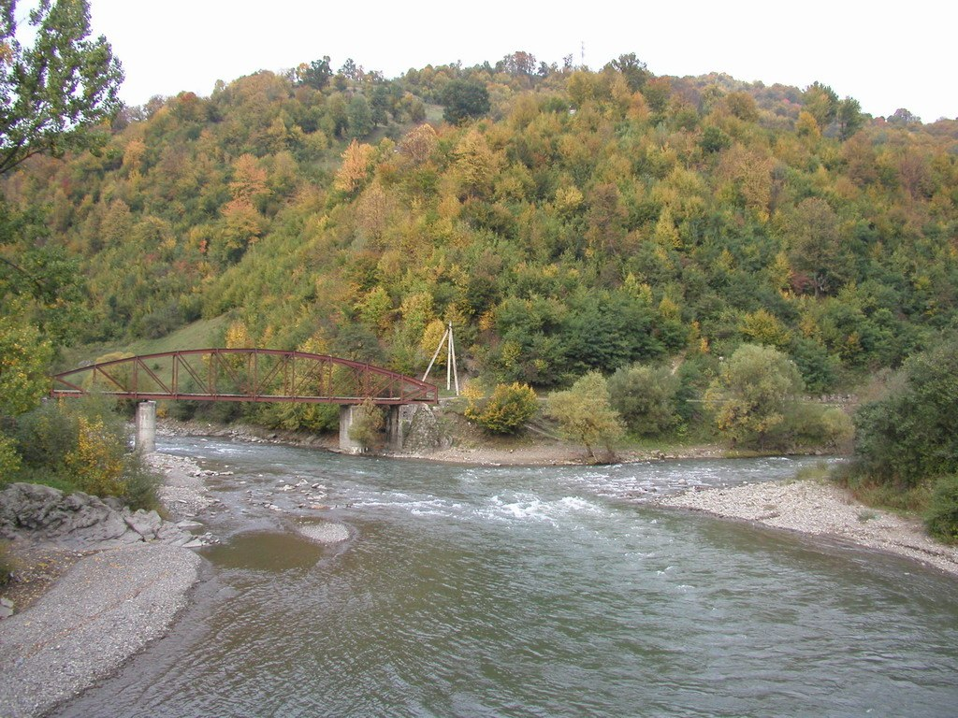

Рис.1.1 Злиття річок Чорна Тиса (ліворуч) та Біла Тиса вище м. Рахова Закарпатської області

Площа Закарпатської області, а також площа суббасейну Тиса в межах України становить приблизно 12,8 тис. км². Щодо витоків річки Тиса, то вони знаходяться в південно-східній частині Карпат, де дві річки, Чорна Тиса і Біла Тиса, зливаються. За визначенням витоку річки Тиса, прийнято вважати витік Чорної Тиси, оскільки вона має більшу площу водозбору та довжину до злиття з Білою Тисою. Таким чином, Чорна Тиса вважається головним джерелом річки Тиса.

Розташування річки Тиси у вузькій гірській долині та ущелинах створює особливі умови для її екологічного та гідрологічного вивчення та захисту. Зважаючи на те, що вода є надзвичайно важливим ресурсом для місцевих громад, проект "Чиста Тиса – запорука щасливого майбутнього" набуває ще більшого значення[23].

Враховуючи те, що річка Тиса протікає через кілька селищ Великобичківської ОТГ, важливо впровадити роздільний збір побутових відходів та застосувати сучасні технології для їх оброблення та утилізації. Це дозволить зберегти водні ресурси річки Тиса та підтримати екологічну стійкість регіону. Крім того, важливо забезпечити моніторинг якості води та регулярно оцінювати стан екосистеми річки для вчасного виявлення потенційних загроз та прийняття необхідних заходів щодо їх запобігання.

Проєкт "Чиста Тиса – запорука щасливого майбутнього" може стати ефективним інструментом для збереження екологічного стану річки Тиса та забезпечення сталого розвитку у всіх селищах Великобичківської ОТГ.

Проєкт «Чиста Тиса – запорука щасливого майбутнього» відображає важливий крок у збереженні екологічного стану річки Тиса та забезпеченні її чистоти. Запровадження сучасних методів і технологій у збиранні та обробленні твердих побутових відходів є ключовим для зменшення забруднення водойм та збереження природних екосистем [14].

Роздільний збір побутових відходів за допомогою контейнерів з відповідними кольорами сприятиме ефективному управлінню відходами та їх подальшій переробці. Кожен вид відходів буде відокремлено для забезпечення максимальної ефективності у їх переробці та утилізації. Такий підхід сприятиме зменшенню негативного впливу на навколишнє середовище та сприятиме збереженню водних ресурсів річки Тиса.

Цей проєкт є прикладом важливої ініціативи з охорони довкілля та водних ресурсів, яка спрямована на покращення екологічної ситуації в регіоні та забезпечення сталого розвитку.

Вивчення екологічного стану водотоків Закарпатської області, зокрема верхів'я річки Тиса, привертає значну увагу науковців. У праці "Гідрохімія України" авторами Горєвим Л.М., Пелешенком В.І. та Хільчевським В.К. наведена гідрохімічна оцінка поверхневих вод басейну Тиси, що є важливим внеском у вивчення екологічного стану цього регіону.

Також важливе значення мають дослідження екологічного стану та напрямків міжнародного співробітництва в межах українсько-румунської ділянки річки Тиси, які проводилися О.Є. Ярошевичем, С.О. Афанасьєвим, Е.Й. Осійським, Ф.Д. Гамором, В.П. Чіпаком та іншими дослідниками. Ці дослідження мають важливе значення для встановлення стану навколишнього середовища та розробки стратегій збереження річкових екосистем [5].

Руслові процеси та гідроморфологічна оцінка якості вод річок басейну Тиси в межах Рахівського району та їх гідроенергетичний потенціал детально описані у працях Ободовського О. Г. та Ободовського Ю.О.. Дослідження гідрохімічного стану окремих суббасейнів річки Тиса в рамках Рахівського району, проведені Хільчевським В.К. та Лета В.В., мають значний внесок у встановлення рівня забруднення водних об'єктів та визначення природних та антропогенних факторів, які впливають на їх стан.

Засмічення русел і заплав річок твердими побутовими відходами є однією з головних водно – екологічних проблем, специфічної для української частини басейну Тиси [29]. В першу чергу, це ПЕТ пляшки, кількість яких у Тисі під час паводків становить 50-100 пляшок на хвилину, іноді ця цифра сягає до 300 пляшок. Причиною цього є відсутність в Закарпатті дієвого механізму та інфраструктури збору, переробки й утилізації побутових відходів [30].

Картографічна база досліджень з екології водотоків Рахівського району є важливим інструментом для визначення основних екологічних характеристик річок та їх використання в плануванні та вирішенні екологічних проблем регіону. «Національний план управління басейном р. Тиса» є важливим документом, який визначає стратегічні напрямки управління водними ресурсами у басейні річки Тиса, включаючи заходи з регулювання паводкового режиму та збереження екологічного балансу водних екосистем.

**Таблиця 1.3. Характеристика водозбору річок Закарпатської області [7]**

|  |  |  |  |
| --- | --- | --- | --- |
| **річка** | **Площа водозбору, ${км}^{2}$ в межах України/загальна** | **Довжина, км в межах України/загальна** | **Середня витрата води, $м^{3}$/с** |
| Тиса (вилок) | 11300/157186 | 265/966 | 230,0 |
| Чорна тиса | 567 | 50 | 13,1 |
| Біла тиса | 489 | 26 | 14,5 |
| Тересва | 1220 | 56 | 34,4 |
| Теребля | 750 | 91 | 14,3 |
| Річка | 1240 | 92 | 43,0 |
| Боржава | 1360 | 106 | 20,8 |
| Латориця | 2900/7680 | 144/191 | 36,0 |
| Уж | 2010/2750 | 106/133 | 29,3 |

В Україні є декілька законів і підзаконних актів, які регулюють питання питної води, водопостачання та каналізації. Відповідно до Закону України «Про питну воду та використання питної води» 2002 р. комунальні підприємства місцевих громад (водоканали) надають послуги з централізованого водопостачання. Ці підприємства мають свою власність і є фінансово незалежними. Водоканали самостійно встановлюють тарифи на водопостачання і каналізацію, які потім мають бути затверджені міськими або селищними радами. Тарифи не враховують з якого джерела забрана вода (підземного чи поверхневого). Тарифи відрізняються для різних груп споживачів: населення, урядові інституції та промисловість. Вся вода, що постачається водоканалами є питної якості (не існує технічної води для промисловості). Тарифи зростають з р. в рік для всіх груп водоспоживачів, для промисловості вони найвищі. Відповідно до чинного законодавства всі водоспоживачі повинні очищати стічні води. Якщо споживач не здійснює прямий скид, він мусить відводити стічні води на каналізаційні очисні споруди водоканалу. У такому випадку укладається окремий договір на надання відповідних послуг з очистки. Скиди водоканалами та водокористувачами забруднюючих речовин в поверхневі води регулюються постановою Кабінету Міністрів України 1999 р. «Про затвердження порядку встановлення плати за забруднення навколишнього середовища та сплати зборів»[26].

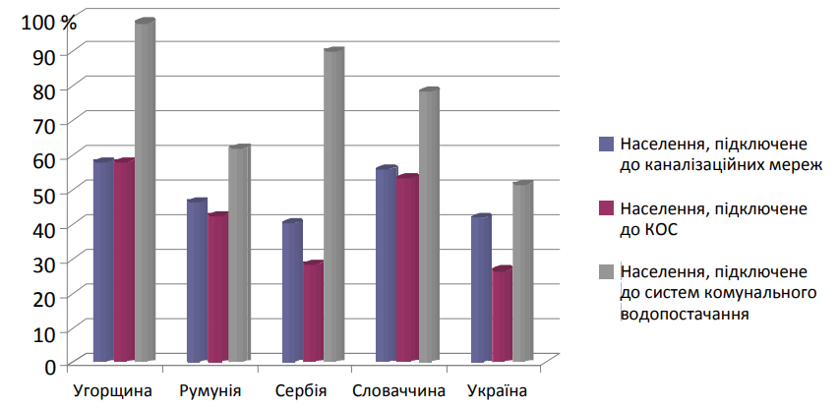

*Рис. 1.1.* Сучасний рівень забезпечення системами водопостачання,

каналізації та каналізаційними очисними спорудами в басейні р.Тиса [26]

Частка населення, що користується централізованим водопостачанням, коливається від 51,3 % в Україні до 98,3 % в Угорщині. Водопровідні мережі, у цілому, знаходяться у поганому стані і недоліки експлуатації і неефективного функціонування є наслідками економічного спаду минулих десятиліть. Втрати, загалом, є дуже високими, у більшості випадків від 30 до 50 відсотків води втрачається. Ступінь постачання питної води для господарських цілей має великі відмінності для міських та сільських територій, в окремих країнах сільське населення менш забезпечене. Частка населення, приєднана до системи комунальної каналізації, є більш гетерогенною – близько 50 %, з найбільшим охопленням в Угорщині. Багато населених пунктів в басейні р. Тиса продовжують скидати неочищені комунальні стоки у водні об’єкти.

Річка Тиса прихистила безліч різновидів риб. Значна кількість різних видів риб свідчить про багатство природного середовища цієї річки і важливість її для рибного господарства та екології. Риби, які зустрічаються в Тисі, відіграють ключову роль у місцевих екосистемах і для місцевих спільнот, які залежать від рибальства для свого життя та забезпечення продовольства.

У верхній течії Тиси найбільш численні форель, харіус, ялець-андруга, ян, бистрянка, минь, рідко зустрічається лосось дунайський. У верхній течії, де розташовані гірські регіони, переважають види, які вимагають чистого та холодного середовища, такі як форель, харіус та інші. У середній течії, де річка перетинає різні ландшафтні зони, можна спостерігати більш різноманітний склад риб, включаючи також менш вимогливі до середовища види. А в нижній течії, де річка переходить у рівнинну місцевість, зустрічаються інші види, такі як щука та інші, які віддають перевагу теплішим водам [3].

Можна застосовувати такі комплексні водогосподарсько-екологічні заходи, щоб забезпечити ефективне використання водних ресурсів та збереження природного середовища, а саме:

* промивка русел річок сприяє очищенню річкових русел від відкладень і забруднень, що підвищує якість води та запобігає забрудненню водойм. Промивка русел може проводитися за рахунок накопичення об’ємів водних ресурсів у верхів’ї або середній частині басейнів.
* нормування водокористування - встановює обмеження на використання водних ресурсів з урахуванням екологічних та економічних факторів допомагає зберегти водні запаси та запобігти їх перевикористанню.
* платне водокористування стимулює раціональне використання водних ресурсів та сприяє їх охороні. Платне водокористування може бути основою екологічно повноцінних водних ресурсів та забезпечити прозорість дій у сфері використання води.
* інтегроване управління паводковим стоком передбачає комплексне управління паводковими процесами з урахуванням глобальних кліматичних змін, що дозволяє ефективно захищати території від повеней та мінімізувати їх наслідки [15].
* протипаводковий захист із застосуванням акумулюючих ємностей та укріплення берегів. Використання акумулюючих ємностей та укріплення берегів допомагає зменшити ризики повеней та зберегти берегові екосистеми.

Перелічені заходи сприятимуть ефективному використанню водних ресурсів та забезпечать їхнє довготривале збереження для майбутніх поколінь.

* 1. **Характеристика показників якості води річки Тиса Закарпатської області**

Характеристика показників якості води річки Тиса в Закарпатській області включає різноманітні параметри, які використовуються для визначення стану водних ресурсів, наприклад:

* хімічний склад, який включає розчинені речовини, такі як хлориди, сульфати, нітрати, фосфати, важкі метали тощо. Підвищені рівні цих речовин можуть свідчити про забруднення води.
* біологічний показник, який включає рівень бактеріального забруднення, такий як кількість колі-формних бактерій, яка може бути індикатором забруднення води людськими або тваринними відходами.
* фізичні параметри, такі як прозорість, кольоровість, температура води, рівень оксигену тощо.
* біологічні показники, які включають наявність та розмаїття різних видів рослин і тварин, таких як водорості, інфузорії, планктон, риба тощо.

Ці показники допомагають визначити загальний стан водного середовища річки Тиса та ідентифікувати проблемні зони, що потребують уваги та заходів з охорони довкілля.

Згідно з постановою Кабінету Міністрів України від 19 вересня 2018 року №758 «Про затвердження Порядку здійснення державного моніторингу вод» та наказом Державного агентства водних ресурсів України від 11 червня 2019 року №336 «Про затвердження Програм моніторингу вод», лабораторія моніторингу вод та ґрунтів БУВР Тиси проводить моніторинг у 15 пунктах спостереження масивів поверхневих вод [4].

Цей моніторинг включає забір води для задоволення питних і господарсько-побутових потреб населення Закарпатської області в обсязі більше ніж 100 м3/добу. Крім того, проводиться моніторинг масивів поверхневих вод на транскордонних ділянках, що визначені відповідно до міждержавних угод з питань водного господарства на прикордонних водах між Урядом України та Урядами Угорської Республіки, Словацької Республіки та Румунії.

Гідрохімічний стан поверхневих вод басейну річки Тиса протягом серпня-вересня був оцінений як задовільний. Результати вимірювань показників загально-санітарного аналізу та специфічних показників води основних водотоків та їх приток відповідали фоновим значенням, що є характерним для середньо-статичних значень якості води. Вміст важких металів не перевищував гранично-допустимих концентрацій, що є позитивним сигналом для стану середовища [15].

Ці дані свідчать про те, що якість води у водоймах басейну річки Тиса залишається на рівні, який відповідає природним параметрам і не погіршується через значні антропогенні впливи чи інші негативні чинники. Такий стан водних ресурсів є важливим для збереження екосистем та забезпечення здоров'я мешканців регіону.

Відповідно до вимог Водної Рамкової Директиви ЄС та нормативних документів (ДСТУ ISO 6468-2002, ДСТУ ISO 10301:2004, ДСТУ ISO 5667-1:2009, ДСТУ ISO 5667-2:2009, ДСТУ ISO 5667-6:2009), щодо відбору проб, зберігання та їх транспортування лабораторія моніторингу вод та ґрунтів щомісячно передає проби поверхневих вод до вимірювальної лабораторії моніторингу вод та ґрунтів Дністровського БУВР для виконання вимірювань вмісту пріоритетних забруднюючих речовин (пестицидів, поліароматичних вуглеводнів та летких органічних сполук), затверджених наказом Мінприроди від 06.02.2017 № 45 для визначення  хімічного стану масивів поверхневих вод.  Всі результати вимірювань оприлюднюються в системі «Моніторингу та екологічної оцінки водних ресурсів України» на сайті Держводагенства України [10].

Експерти підготували звіт про позитивні зміни для представлення Уповноваженим Урядів Угорської Республіки та України з питань водного господарства на прикордонних водах, повідомили у Міністерстві екології та природних ресурсів України.

Методика оцінки якості води за індексом забрудненості води (ІЗВ) є важливим інструментом для визначення ступеня забруднення водних ресурсів та їх придатності для різних видів використання. Цей індекс базується на комплексному підході до оцінки гідрохімічних показників якості води [11].

Основна суть методики полягає у розрахунку індексу забрудненості води за гідрохімічними показниками, такими як розчинений кисень, розчинені органічні речовини, рівень токсичних речовин тощо. Після цього величини розрахованих індексів забрудненості води (ІЗВ) використовуються для класифікації водних ресурсів за рівнем якості.

Згідно з методикою, води першого класу характеризуються мінімальним впливом антропогенного навантаження і мають значення гідрохімічних показників, близьких до природних значень для даного регіону. Води другого класу мають певні зміни в порівнянні з природними умовами, але ці зміни не порушують екологічної рівноваги.

Розрахунок індексу забруднення можна провести лише за наявності певної кількості інгредієнтів (не менше чотирьох). Розрахунок виконують за формулою: ІЗВ = 1 6∑ Ci ГДК𝑖 𝑛 𝑖=1 (3.1) де ІЗВ – індекс забруднення вод; ГДКi – гранично допустима концентрація хімічного компонента; Сі – фактична концентрація хімічного компонента; n – кількість інгредієнтів.

Індекси забрудненості води (ІЗВ) є важливим інструментом для оцінки якості водних ресурсів і визначення їхньої придатності для різних видів використання, таких як питна вода, промислове використання, сільське господарство тощо. При розрахунку ІЗВ враховуються різні показники якості води, які можуть вказувати на ступінь її забруднення [7].

Поширеними показниками, що використовуються для розрахунку ІЗВ, є розчинений кисень (як показник кисневого режиму водойм), розчинені органічні речовини (наприклад, БСК5, які свідчать про рівень органічного забруднення), рівень токсичних речовин та інші.

Підходи до класифікації вод за ступенем забрудненості можуть відрізнятися в залежності від регіональних стандартів і вимог. Проте, загалом перший клас води відповідає водам найвищої якості, де вплив антропогенних факторів мінімальний, а другий клас води відображає незначні зміни в порівнянні з природними умовами, які не порушують екологічної рівноваги. Розрахунок ІЗВ дозволяє оцінити ступінь забруднення водних ресурсів і вжити відповідних заходів для їхнього збереження та охорони. Отже, використання методики оцінки якості води за індексом забрудненості води дозволяє здійснювати об'єктивну оцінку стану водних ресурсів і приймати відповідні заходи для їх збереження та охорони.

* 1. **Вплив військової агресії російської федерації на водні ресурси України Закарпатської області**

Внаслідок нападу росії, на жаль, не можливо констатувати факт екологічної катастрофи на території України. екологічна катастрофа, спричинена воєнним конфліктом, має серйозні наслідки для водних ресурсів та загального стану довкілля. Воєнні дії призводять до руйнування інфраструктури, що може призвести до забруднення водних джерел нафтою, хімічними речовинами та іншими небезпечними речовинами. Підприємства, які виробляють шкідливі речовини, також можуть стати об'єктом військових атак, що спричинить ще більше забруднення водних ресурсів [2].

Ця ситуація підкреслює важливість міжнародного співробітництва в галузі захисту навколишнього середовища та розроблення ефективних стратегій для запобігання екологічним катастрофам у разі воєнних конфліктів. Також необхідно негайно вжити заходів для відновлення та очищення забруднених водних джерел, а також для запобігання подібним ситуаціям у майбутньому шляхом покращення системи охорони навколишнього середовища та виробничих стандартів.

Внаслідок воєнних дій через атаку російської федерації виникнули забруднення водойм, зокрема річки Тиса, відпрацьованими матеріалами, нафтою, хімічними речовинами та іншими військовими забруднювачами, що може призвести до серйозних наслідків для якості води та екологічного стану річки.

Військові дії спричиняють пошкодженню інфраструктури, такої як мости, нафтопроводи, хімічні заводи тощо, що може призвести до виливу небезпечних речовин у водойми та забруднення водних ресурсів. Також, призводить до обмеження доступу до водних ресурсів, зокрема для місцевого населення, сільськогосподарських господарств та інших користувачів, що може вплинути на їхній забезпечений водою.

Приблизно 80% питної води в Україні отримується з поверхневих водойм, зокрема, річка Дніпро є найбільшим джерелом водопостачання для українців. Забруднення поверхневих водних джерел, таких як річки, є серйозною проблемою, яка може шкодити здоров'ю людей та екосистемам. Промислові та комунальні стоки містять широкий спектр забруднювачів, які можуть викликати серйозні наслідки для здоров'я людей та навколишнього середовища [2].

Для забезпечення якості води та захисту водних ресурсів важливо розробляти та впроваджувати ефективні стратегії захисту довкілля, контролювати викиди забруднювачів у водойми та здійснювати постійний моніторинг якості води. Крім того, необхідно залучати підприємства та громадян до відповідального ставлення до водних ресурсів та екологічної свідомості, щоб забезпечити їх тривале збереження для майбутніх поколінь.

Військова агресія російської федерації має серйозні наслідки для водних ресурсів України, включаючи Закарпатську область, і вимагатиме комплексних заходів з охорони та відновлення екологічного стану водойм та природних екосистем. Такі заходи мають вирішальне значення для збереження водних ресурсів та забезпечення населення чистою водою [6].

Для досягнення цих цілей важливо вдосконалювати системи водопостачання та водовідведення, впроваджувати ефективний контроль за якістю води, а також проводити освітню роботу серед населення щодо важливості збереження водних ресурсів та раціонального використання води. Дотримання обмежень у сфері господарської діяльності у водоохоронних зонах та прибережних захисних смугах є також критично важливим для збереження екосистем водних ресурсів, що дозволить запобігти забрудненню води та зберегти її якість на високому рівні для майбутніх поколінь.

**РОЗДІЛ 2**

**МЕТОДИКА, ОБ’ЄКТ ТА ПРЕДМЕТ ДОСЛІДЖЕННЯ**

**2.1 Методика дослідження**

Дослідження річки Тиси може включати різноманітні методики та підходи залежно від конкретних цілей дослідження. Однак, основні методики дослідження річки можуть включати деякі етапи:

1. Географічне обстеження - включає вивчення географічних параметрів річки, таких як довжина, висота, ширина, глибина, територія водозабору та басейну, рельєф дна, стан річкового долу, водний режим тощо.
2. Гідрологічне вивчення. Дослідження гідрологічних параметрів, таких як рівень води, швидкість течії, водозабір та вилив води, режими повеней та затоплення, характеристики водоспаду тощо.
3. Екологічне обстеження. Аналіз екологічного стану річки, включаючи дослідження водних та берегових екосистем, біологічної різноманітності, забруднення води та дна, впливу антропогенних факторів тощо.
4. Економічний аналіз. Оцінка економічного значення річки, включаючи аналіз використання водних ресурсів для різних цілей (промисловість, сільське господарство, водоспоживання, туризм тощо), економічного впливу на регіони, через які протікає річка [9].
5. Соціологічні дослідження. Дослідження взаємодії між людьми та річкою, включаючи аналіз використання ресурсів річки, співвідношення між потребами річки та соціальними потребами місцевого населення, впливу річки на культуру та традиції тощо.
6. Моніторинг та моделювання. Встановлення системи моніторингу річкового середовища для постійного спостереження за його станом та моделювання його реакції на зовнішні впливи та зміни.

Начало формы

Вибір положення та числа точок пробовідбору мають визначатися як геоморфологічними показниками досліджуваної території, так й інтенсивністю техногенних факторів. Здатність ґрунтів акумулювати радіонукліди залежить від співвідношення в них органічних компонент, як гумусу, так і мінеральної складової. Так, здатність гумусу адсорбувати катіони радіоактивних атомів у 10 раз вища, у порівнянні з мінеральними колоїдами. Середня концентрація радію-226 в ґрунтах становить 26 Бк/кг (0,7 нКі/кг), свинцю-210 і полонію-210 — приблизно, 33 Бк/кг (0,9 нКі/кг), причому, близько 30% цих ізотопів потрапляє в ґрунт з атмосферними опадами.

Активність гірських порід і ґрунтів (за рахунок рубідію-87) коливається від 1 до 200 Бк/кг (0,036—5,5 нКі/кг), інші природні радіонукліди містяться в значно менших кількостях. Загальна питома γ-активність ґрунту становить, приблизно, 550—740 Бк/кг (15–20 нКі/кг). Відбір проб ґрунтів і донних відкладів р. Уж (Ужанського регіону) здійснювали з урахуванням висоти місцевості, типу ґрунтів, морфологічних особливостей річки та інших критеріїв.

**2.2 Об’єкт дослідження**

Річка Тиса є географічним об'єктом, який протікає через кілька країн, таких як Угорщина, Словаччина, Україна, Румунія, Сербія та Чорногорія. Вона має свій початок у Карпатах та впадає в Дунай. Річка Тиса має свої характеристики водоспаду, водності, швидкості течії, рівня забруднення тощо, які можуть бути предметом наукових досліджень і спостережень.

Вона є важливим екосистемним об'єктом, який забезпечує життя для різноманітних видів рослин та тварин, а також впливає на екологічний стан регіонів, через які вона протікає. Річка Тиса використовується для різних економічних цілей, таких як забезпечення води для промисловості, сільськогосподарського зрошення, виробництва електроенергії та рибальства. Вона є важливим транспортним шляхом для перевезення товарів.

Отже, річка Тиса, розглядана як предмет або об'єкт, може бути вивчена з географічного, гідрологічного, екологічного та економічного поглядів, враховуючи її фізичні, природні та соціально-економічні властивості.

**2.3 Предмет дослідження**

Річка Тиса є предметом дослідження з різних наукових і практичних напрямків через своє значення та вплив на різні аспекти суспільства, природи та господарства, що полягає у:

- дослідженні географічних та гідрологічних особливостей річки Тиси, включаючи її довжину, витрату води, стікання та геоморфологію берегів.

- вивченні екологічного стану річки, включаючи якість води, біорізноманіття, вплив людської діяльності на екосистеми річки та можливість відновлення екологічного балансу.

- аналізі використання річки для водного транспорту, можливостей розвитку водних шляхів та їх вплив на логістику та економіку регіону.

- досліджені можливостей використання річки для забезпечення водопостачання міст та сіл у басейні Тиси, включаючи аналіз якості води та можливості очищення [20].

- аналізі впливу річки Тиси на економіку регіону, розвиток туризму, сільське господарство та інші сфери суспільного життя.

- вивчені історії та культурного значення річки Тиси для місцевих громад, включаючи археологічні дослідження об'єктів на її берегах.

Дослідження річки Тиси може допомогти краще зрозуміти її роль у природі, суспільстві та економіці, а також сприяти раціональному використанню та охороні цього важливого водного ресурсу.

**РОЗДІЛ 3**

**ЕКОЛОГІЧНИЙ СТАН РІЧКИ ТИСА**

**3.1. Головні чинники які здійснюють вплив на забруднюваність річки Тиса**

Головні чинники, які здійснюють вплив на забруднюваність річки Тиса, включають, але не обмежуються викидами та скидами виробничих відходів і хімічних речовин з промислових підприємств можуть потрапляти у річку Тису через водні стоки та скиди.

Використання пестицидів, добрив і забруднення від тваринництва можуть призводити до виливу агрохімікатів та надмірного навантаження на річкову екосистему та незаконне скидання сміття та відходів може призводити до забруднення води річки Тиса токсичними речовинами та мікроорганізмами.

Скиди стічних вод від домогосподарств, промисловості та сільського господарства можуть містити різні забруднюючі речовини, які потрапляють у річку. Проте, відведення дощової води з міських та сільських територій може переносити забруднення з доріг, промислових площадок і сільськогосподарських угідь до річки. Виливи нафти та нафтопродуктів з транспортних маршрутів, нафтопроводів та інших джерел можуть спричинити серйозне забруднення води річки.

Ці чинники можуть працювати окремо або спільно, спричиняючи забруднення річки Тиса та впливаючи на якість її води та екосистему.

Тому інтегральна оцінка екологічного стану поверхневих вод річки Тиса у пункті м. Рахів корисна для визначення загального стану водних ресурсів і вжиття заходів щодо їх збереження та відновлення. Найбільш універсальною та узагальненою методикою екологічної оцінки якості поверхневих вод є використання відповідних категорій.

Екологічні дослідження якості вод представляють широкий спектр методик оцінки та класифікації, але вважаємо найбільш універсальною та узагальненою методику екологічної оцінки якості поверхневих вод за відповідними категоріями. Суть даної методики полягає у визначенні інтегрального екологічного індексу (ІЕ), що складається з блокових індексів:

- блоковий індекс показників сольового складу вод (І1);

- блоковий індекс еколого-санітарних показників води (І2);

- блоковий індекс показників специфічних речовин токсичної дії (І3).

Екологічна оцінка водного середовища є складним та багатокроковим процесом, що включає в себе визначення різноманітних показників якості води та їх інтегрування для отримання комплексної оцінки. В процесі оцінки використовуються різні блокові індекси, такі як І1, І2, І3, що відображають різні аспекти якості води, такі як хімічний склад, біологічна різноманітність тощо. Інтегральний екологічний індекс (ІЕ) обчислюється як середнє арифметичне значення цих блокових індексів і використовується для загальної оцінки якості води.

Важливо враховувати, що велика кількість гідрохімічних показників та різноманітні джерела забруднення вод можуть призвести до складностей у кореляційних зв'язках між значеннями індексів та об'ємами водного стоку. Це може бути обумовлено впливом різних факторів, таких як сезонні зміни, випадкові викиди забруднюючих речовин тощо.

Таким чином, екологічна оцінка водного середовища вимагає комплексного підходу та урахування різноманітних факторів, що впливають на якість води, для отримання об'єктивної оцінки стану водних ресурсів.

Основними джерелами забруднення річок басейну Тиси є:

• точкові джерела органічного забруднення та забруднення поживними речовинами (азот амонійний, азот нітратів, фосфор ортофосфатів) - очисні споруди м. Рахів, Карпатського біосферного заповідника, Мармурового кар’єру с. Ділове, прикордонного загону с. Ділове, смт. Солотвино;

• дифузні джерела забруднення та очисні споруди м. Тячів, смт. Тересва, с. Бедевля, м. Хуст, м. Чоп, об’єктів Львівської залізниці (ст. Батьово, ст. Соловка, ст. Чоп) також є джерелами перевищення за вмістом азоту амонійного та органічних речовин у водних об’єктах басейну Тиси;

• мідь і цинк надходять через притоки р. Тиси: р. Самош та р. Красна з території Угорщини та Румунії [28].

Тиса простежується також чітка сезонна мінливість. Значення блокового індексу показників сольового складу (І1) якості вод річки Тиса змінюються за рахунок коливань вмісту сульфатів (SO42-) та хлоридів (Cl-). Значення блокового індексу еколого-санітарних показників (І2) збільшуються за рахунок збільшення вмісту амонію (NH4+), нітритів (NO2-), нітратів (NO3-) та показників БСК5, у водах Тиси. Значення блокового індексу показників специфічних речовин токсичної дії (І3) збільшуються за рахунок високих концентрацій заліза загального (Feзаг.), марганцю (Mn), міді (Cu), нафтопродуктів, рідше АПАР, цинку (Zn) та фенолів у водах річки Тиса.

Вилучення сміття з річки - лише перший крок у розв'язанні цієї проблеми. Необхідно також здійснити дослідження для встановлення джерел забруднення та вжити заходів для їх ефективного контролю. Це може включати в себе посилення моніторингу сміттєзвалищ, удосконалення системи відходообробки та утилізації, а також сприяння освітнім та превентивним заходам серед населення для зменшення викидів сміття. Крім того, співпраця між Україною та Угорщиною на рівні влади, екологічних служб та громадських організацій може допомогти зменшити ризики подібних ситуацій у майбутньому та забезпечити ефективний захист водних ресурсів.

Сміття дуже багато, не менше 500 кубометрів, повідомляють фахівці служби водного господарства на Верхній Тисі в Угорщині. Ситуація, коли у водоймі накопичується велика кількість сміття, може мати серйозні негативні наслідки для водного середовища та екосистеми в цілому. Встановлення тимчасових гребель та організація процесу вилову сміття - це важливий крок у напрямку зменшення екологічних збитків і забруднення водних ресурсів.

Проте важливо також розуміти, що це тимчасові заходи, і для вирішення проблеми довгостроково необхідно вживати комплексу заходів, які включатимуть в себе не лише вилов сміття, але й превентивні заходи щодо утилізації відходів, освітню роботу серед населення щодо екологічного ставлення до природи, а також посилення контролю за викидами та незаконним сміттєзвалищами. Тільки комплексний підхід може дати стабільний та довгостроковий результат у збереженні водних ресурсів та охороні довкілля [8].

На Закарпатті, області з переважно гірським рельєфом, мешкає трохи більш як мільйон людей. За даними Закарпатської ОДА: із 609 населених пунктів області централізований вивіз сміття є тільки в 363, тобто, 60%. А отже у 40% населених пунктів області взагалі не передбачений вивіз сміття. В багатьох гірських селах мешканці навмисно виносять сміття на берег, щоб «вода його забрала».

Але навіть, якби й вивозили, то все одно нема куди. На Закарпатті 62 сміттєзвалища, майже в половині з них нема місця для відходів, а інші заповнені на 85%. Для нових полігонів у регіоні важко знайти територію, а облаштувати їх за санітарними умовами – ще складніше.

Тому стихійні сміттєзвалища утворюються повсюди. Лише протягом року їх виявили 86 на берегах річки Тиса. В Рахові, географічному центрі Європи, таке стихійне сміттєзвалище перетворилося на величезну 8-ми метрову сміттєву гору. Її довжина 300 метрів і, напевно, в два рази більша ширина. Знаходиться вона за 20 м від русла Тиси і постійно підмивається водою.

Тонни пластику, що мали б відправлятися на заводи вторинної переробки, при піднятті рівня води потрапляють у гірські ріки. Це сміття чіпляється за повалені дерева і в руслі поступово утворюються величезні сміттєві острови. Їх десятки на кожній гірській річці [27].

В 2020-му, щоб ліквідувати сміттєві затори, загони спецпризначення ДСНС змушені були вручну розчищати русла Боржави та Тиси: там утворилися величезні острови зі сміття, які заблокували нормальну спроможність протоку русла. На сьогодні таких островів більше пів сотні. В ДСНС пояснюють, що через ці завали паводки в регіоні неминучі. Станом на 2020 рік у кожній області України вже повинні були реалізовуватись заходи Регіонального плану управління відходами до 2030 року, розробленого і затвердженого відповідно до Національної стратегії. Але Закарпатська область (втім, як і всі інші), навіть не зважаючи на вкрай складну ситуацію з відходами, виконувати це завдання поки не поспішає. Тим часом проблема стає все гострішою і переростає в міжнародний конфлікт [27].

Проте для повного вирішення проблеми необхідно вжити комплексу заходів, включаючи посилення контролю за сміттєзвалищами, впровадження системи сортування та переробки відходів, а також посилення освітньо-просвітницьких кампаній щодо важливості збереження довкілля та правильного утилізації сміття.

Зусилля, які вже були прикладені до видалення сміття з річки Тиса, є важливим кроком у збереженні екологічного стану водних ресурсів. Видалення сміття забезпечить збереження природи, а й здоров'я людей, які користуються цими водними ресурсами.

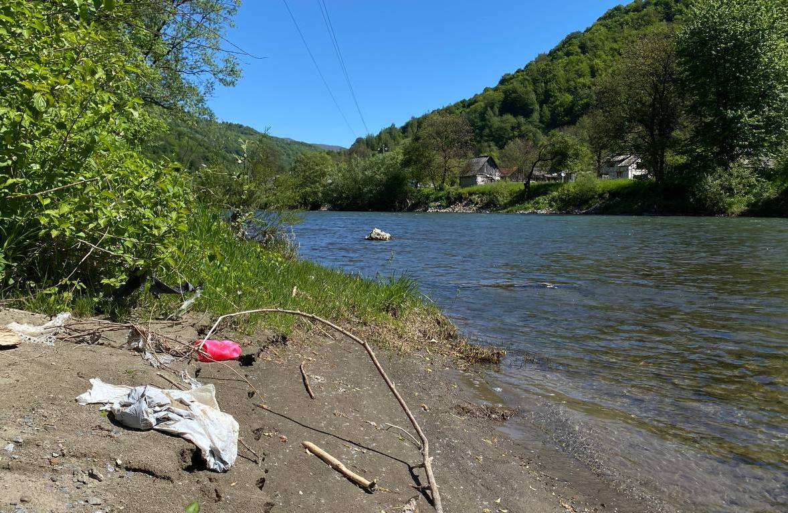

Рис. 3.1. Річка Тиса, Закарпатська область (авторське фото)

Невідомо, скільки коштують всі роботи і чи буде потрібно проводити подальші знешкоджувальні заходи, однак важливо продовжувати моніторинг якості води та вживати всі необхідні заходи для збереження чистоти водних ресурсів. Санепідеміологи поки що не виявили у воді шкідливих речовин, але варто продовжувати моніторинг і збирати дані для подальшого аналізу.

У різноманітних роботах на річці беруть участь різні господарські організації, включаючи добровольців, що свідчить про важливість та широкий обсяг спільної дії у збереженні довкілля та водних ресурсів.

**3.2. Оцінювання якості води річки Тиса за еколого-санітарними показниками**

За еколого-санітарними показниками води річки Тиса характеризуються наступним чином. Вміст завислих частинок коливався від 3,0 мг/дм³ до 63,5 мг/дм³, що відповідало 1-6 категорії якості, що свідчить про зміну від чистої до брудної води. За середньозваженим показником вмісту завислих речовин вода відноситься до 4 категорії якості – слабко забруднена. За середньоарифметичними значеннями вмісту у водах річки складав 39,46 мг/дм3 і вода належала до 3-ї категорії якості (помірно забруднена). Вміст кисню у водах Тиси коливався від 8,33 до 12,8 мгО2/дм³.

Аналіз багаторічних даних спостережень за гідрологічним режимом річки Тиса вказує на наявність осінньо-зимових паводків з найвищими підйомами рівнів та витрат води. Ці паводки виявляються особливо інтенсивними в гірських та передгірних ділянках басейну річки. Підйом рівнів води на цих ділянках може досягати значних значень: від 2 до 9,5 метрів. Швидкоплинні паводки характеризуються стрімким зростанням рівнів води, що може становити 1,5-2,5 м за лише 3-4 години, а на р. Тиса – на 6,5-9,5 м.

При цьому спостерігається швидке скидання паводкових вод з гірських водотоків до річкових долин, де відбувається значне затоплення площ - смугою шириною від 15-60 м в гірській зоні, 115- 500 м в передгірській зоні, до 2500 м на рівнині. Паводковий режим формується за таких причин: складна гідрометеорологічна ситуація, відповідні геолого – орографічні та гідрогеологічні умови, припинення вегетації та транспірації, відсутність захисних гідроспоруд на гірських річках, неналежне виконання заходів інженерного захисту територій на річкових водозборах [8].

Щоб краще зрозуміти принципи зміни якості вод річки доцільно почати з характеристики її гідрографії. В басейні Верхньої Тиси мають місце такі види гідроморфологічних змін:

- порушення вільної течії може призвести до зміни водного режиму, водної температури, розподілу річкових осадів та біотичних умов для живих організмів;

- порушення гідравлічного зв’язку може призвести до змін у водному режимі та гідродинаміці річки, що впливає на життєдіяльність водних організмів та якість води;

- зміни морфології річки, які впливають на гідродинаміку річки, розподіл водних потоків та взаємодію з прилеглими екосистемами.

Важливо також наголосити, що водні ресурси області формуються за рахунок поверхневого стоку річок басейну ріки Тиса, місцевого річкового стоку, що утворюється в межах області, транзитного річкового стоку, що утворюється на території Румунії, Угорщини та Словаччини, а також експлуатаційних запасів підземних вод. Поверхневий стік на території області формують правобережні притоки р. Тиса – ріки Тересва, Теребля, Ріка, Боржава, що впадають в р.Тису та ріки Уж і Латориця, які впадають в ріки Лаборець і Бодрог на території Словаччини.

Щодо оцінки якості поверхневих вод, важливо враховувати екологічний статус, який базується на фізичних та хімічних показниках. Зазначена диференціація вмісту завислих речовин у річці може бути наслідком скидів забруднень, включаючи органічні забруднення від промислових та комунальних джерел. Оцінка цих показників дозволяє визначити ступінь забруднення водойм та потенційний вплив на екосистеми.

Прогнозні запаси підземних вод в області складають 400 млн.м3, затверджені – 124 млн.м3. Сільськогосподарське водопостачання, за винятком невеликої кількості водозаборів із гірських потоків, базується переважно на підземних водах.

**Закарпаття** – найбільш зволожена область України. Всі розвідані або діючі водозабори підземних вод в області є інфільтраційними, тому якість добутої в них підземної води повністю залежить від характеристик поверхневого стоку і потребує особливого захисту [24].

**Басейнове управління водних ресурсів річки Тиса** (далі – **БУВР Тиси**) є бюджетною неприбутковою організацією, яка належить до сфери управління центрального органу виконавчої влади, який реалізує державну політику у сфері розвитку водного господарства, управління, використання та відтворення поверхневих водних ресурсів – **Державного агентства водних ресурсів України** (далі – Держводагентство).

**БУВР Тиси** у своїй діяльності керується Конституцією та законами України, актами Президента України, Кабінету Міністрів України, нормативно- правовими актами центральних органів виконавчої влади, що мають міжгалузеве значення, рішеннями обласної та місцевих державних адміністрацій, наказами, рішеннями колегії та іншими нормативними документами і актами Держводагентства та  Положенням про Басейнове управління водних ресурсіврічки Тиса (ЗАТВЕРДЖЕНО Наказ Державного агентства водних ресурсів України “12” липня 2023 р. № 83).

Виконання покладених завдань та функцій **БУВР Тиси** здійснює через Берегівське, Виноградівське, Мукачівське, Тячівське, Ужгородське міжрайонні управління водного господарства.

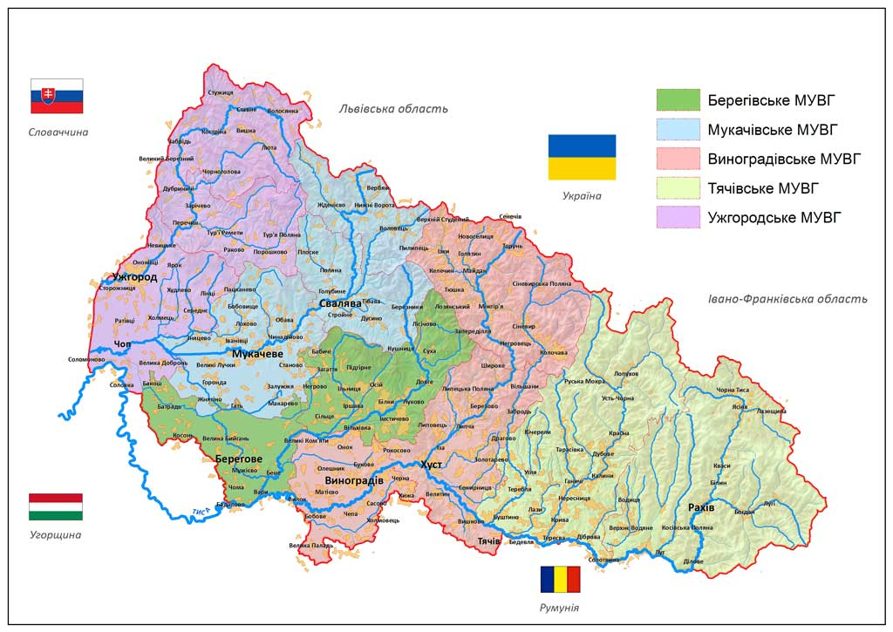*Картосхема 3.1.* *Зони діяльності МУВГ*

**БУВР Тиси** у процесі виконання покладених на нього завдань взаємодіє в установленому порядку з місцевими державними адміністраціями, органами місцевого самоврядування, територіальними органами Мінприроди, МНС, інших центральних органів виконавчої влади, правоохоронними органами, іншими організаціями, підприємствами і установами в частині виконання довгострокових комплексних програм щодо забезпечення надійної експлуатації водогосподарських систем, гідротехнічних споруд та здійснення заходів, пов’язаних із запобіганням шкідливій дії вод [24].

Середнє значення насичення розчиненим киснем більше 8 мг/дм³, що відповідає дуже чистій воді (1 категорія якості), що свідчить про добре природне відновлення кисню в річці та відсутність значних джерел забруднення.

Значення перманганатної окислюваності варіюється від 2,0 до 4,6 мгО2/дм³, що відповідає переважно чистій воді (1-2 категорії якості). Однак навіть в найгірших випадках відповідає середній якості води [8].

Значення біхроматної окиснюваності коливається від 10,2 до 92,8 мгО2/дм³, що відповідає переважно забрудненій воді (2-5 категорії якості). Це свідчить про наявність води органічних речовин, але в межах прийнятного для переважної частини досліджень. Хоча деякі показники вказують на наявність органічних речовин у воді річки Тиса, загалом її якість можна характеризувати як досить чисту, з незначним ступенем забруднення [21].

Процес денітрифікації відіграє важливу роль у кругообігу азоту, оскільки він дозволяє повернути азот у вільній формі (N2) назад у атмосферу, завершуючи цикл, що запобігає надмірному накопиченню оксидів азоту, які можуть бути токсичними для гідробіонтів та інших організмів у воді та донному ґрунті.

У процесі денітрифікації азотні сполуки, такі як нітрати (NO3) і нітрити (NO2), знижуються до молекулярного азоту (N2) або інших біогенних газів, таких як азотні оксиди (N2O, NO), які в деяких випадках також можуть бути виведені в атмосферу, що сприяє зменшенню концентрації азотних сполук у водоймах і зменшенню їхнього впливу на екосистему.

Під час весняного водопілля та дощових паводків стік формується талими та дощовими водами. Мінералізація у цей період знижується (80- 160 мг/л). У перехідний період від водопілля та паводків до межені мінералізація вод підвищується (150-200 мг/л) і досягає максимуму (350-370 мг/л) у межень.

Крім того, у водойми можуть надходити органічні сполуки, які містять азот, такі як алохтонного і автохтонного походження. Ці сполуки також можуть піддаватися процесам денітрифікації, що сприяє подальшому поверненню азоту в атмосферу та зменшенню його концентрації у воді.

Температура водного об’єкту залежить від одночасної дії сонячної радіації, теплообміну з атмосферою, переносу тепла течіями, перемішування водних мас і надходження підігрітих вод із зовнішніх джерел. Вона впливає практично на всі процеси, від яких залежать склад і властивості води. Температура води виміряється в градусах Цельсія (°С). Вона являє собою важливу гідрологічну характеристику водойми та є показником можливого теплового забруднення, яке відбувається зазвичай в результаті використання води для відводу надлишкового тепла і скидання води з підвищеною температурою у водойму. При тепловому забрудненні, як правило, підвищується температура води у водоймі в порівнянні з природними значеннями температур в одних і тих самих точках у відповідні періоди сезону [17].

Так, деструкція органічних речовин у водоймах зазвичай розпочинається з гідролізу білків, що призводить до утворення менших молекул, які можуть дифундувати через клітинні оболонки. У процесі цього розкладу виділяється аміак, який може бути використаний водяними організмами для подальшого засвоєння.

Більшість організмів гідросфери використовують азот переважно у формі амонійних солей, нітратів або деяких низькомолекулярних органічних сполук, таких як амінокислоти. Фіксація азоту, тобто його перетворення з газоподібної форми у нітрати, які можуть бути засвоєні водяними організмами, є важливим процесом. Вона порівнюється за важливістю з фотосинтезом, оскільки ці два процеси визначають існування різних форм життя на Землі.

Фотосинтез забезпечує вироблення органічних сполук за участю світла, а фіксація азоту забезпечує доступність азоту для біологічних систем. Обидва процеси є ключовими для життєдіяльності біосфери, оскільки вони забезпечують необхідні для життя речовини та енергію.

У метаболічні реакції азот включається у молекулярній або нітратній формі. Як у процесах азотфіксації, так і асиміляції азоту з нітратів кінцевим продуктом реакції є утворення амінокислот та приєднання їх до різних молекул-акцепторів. Метаболічні реакції, що включають азот, мають велике значення для синтезу білків та інших життєважливих молекул. Азот у формі амінокислот або нітратів є ключовим елементом для живих організмів, і він використовується для синтезу білків та інших органічних сполук.

Фахівці встановили: щоб не допустити незворотних порушень екологічної рівноваги, температура води у водоймі влітку в результаті спуску забруднених (теплих) вод не повинна підвищуватися більш ніж на 3 °С у порівнянні із середньомісячною температурою самого жаркого року за останні 10 років.

Оптимальні концентрації азоту сприяють підвищенню продуктивності водних екосистем, так як сприяють зростанню фітопланктону, фітобентосу та водяних рослин. Однак дефіцит мінерального азоту може призвести до зниження фотосинтетичної активності рослин. На противагу, надмірне накопичення сполук азоту може спричинити забруднення водойм та їхню евтрофікацію, що може мати негативний вплив на екосистеми [18].

У водах річки Тиса концентрація амонійного азоту вказує на те, що вони переважно відносяться до середньої або помірно забруднених категорій якості. Це свідчить про те, що річка може мати певну ступінь забруднення, що потребує уваги та заходів для збереження її екологічної стабільності.

Концентрація амонійного азоту у воді змінювалася від 0,30 до 0,54 мгN/дм3 . За середньоарифметичними даними води р. Тиса у всі періоди досліджень відносилась до 2-4 класа якості та 2-6 категорії якості – чисті – забруднені.

**3.3. Порівняння відповідності стану річки Тиса Закарпатської області вимогам екологічності**

Для порівняння відповідності стану річки Тиса Закарпатської області вимогам екологічності можна використовувати стандартні показники якості води та порівнювати їх з нормативами та вимогами, встановленими законодавством та міжнародними стандартами.

Щорічно в Закарпатській області виникає проблема із забрудненням гірськіх річок відходами, що утворюються населенням області. Обсяги забруднення не зменшуються, згідно з інформацією. В основному це відбувається під час паводків. Через те, що більшість населених пунктів в Закарпатській області розташовані вздовж річок, і відповідно через недосконалий збір відходів і низьку культуру роздільного збору стихійних звалищ, все сміття змивається і потрапляє в річки, які вливаються в р. Тиса, де і відбувається основне накопичення.

Наявність органічних забарвлених сполук також впливає на ступінь каламутності вод. До водного об’єкту вони надходять внаслідок вивітрювання гірських порід, внутрішньо водоймових продуційних процесів, з підземним стоком та від антропогенних джерел. При високій кольоровості води, як правило, знижуються органолептичні властивості води, зменшується вміст розчиненого кисню. Вимірюють її в градусах. Кольоровість є властивістю природної води, вона обумовлена присутністю гумінових речовин і комплексних сполук заліза. Кольоровість води також залежить від властивостей і структури дна водойми, характеру водної рослинності, прилеглих до водойми ґрунтів, наявністю в басейні боліт і торфовищ та ін. Кольоровість води визначають візуально або фотометричним методом, порівнюючи забарвлення проби з забарвленням умовної 100 - градусної шкали кольоровості води. Для води поверхневих водойм цей показник допускається не більше 20 градусів за шкалою кольоровості [13].

У 2020/2019 році загальний обʼєм зворотних (стічних) вод, скинутих у поверхневі водні обʼєкти суббасейну склав: промисловість - 0,466 / 0,364 млн. куб. м, сільське господарство - 6,232 / 7,137 млн. куб. м., житлово-комунальне - 30,060 / 31,22 млн. куб. м, інші (лісове господарство, транспорт) - 1,376 / 0,389 млн. куб. м.[15]. Діаграма розподілу обʼємів скидів за галузям економіки наведена на рисунку 3.2.

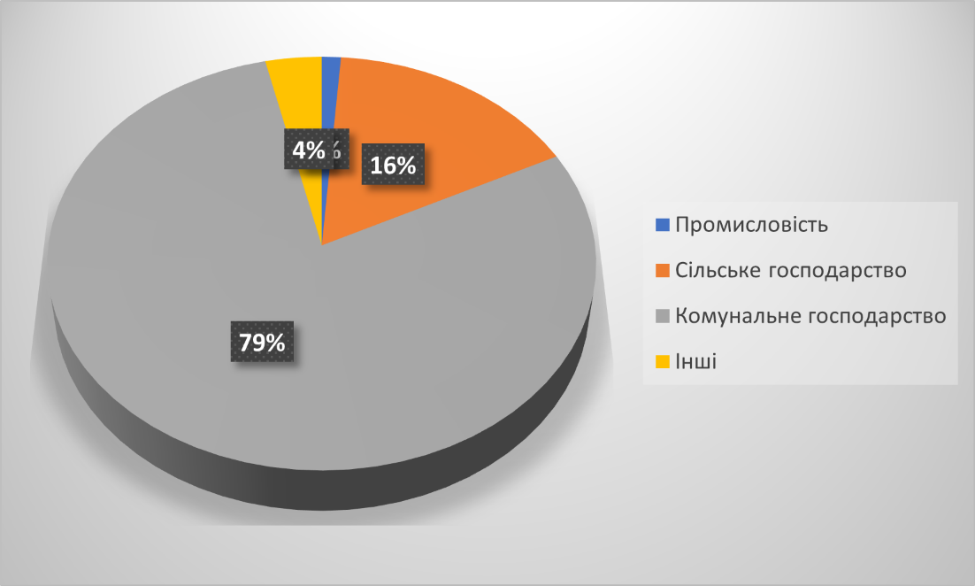

*Рис. 3.2.* Діаграма об’ємів скидів за галузями економіки, млн. $м^{3}$ (%), 2020 р.

Проведення планових відборів проб поверхневих вод транскордонної річки Тиса є важливим заходом для моніторингу та оцінки екологічного стану водних ресурсів на території Закарпатської області. Ця ініціатива спрямована на забезпечення якості води та збереження природного середовища, яке є важливим для здоров'я людей та різноманітності екосистем.

Регулювання русла р.Тиса в селищі Солотвино Тячівського району проводиться відповідно до ВНД-33-5.5-14-03 «Гірські річки. Регулювання русел та догляд». Згідно пункту 6.3 − у випадку коли безаварійне проходження високих паводків не забезпечується проводиться комплекс робіт – одним із яких є розчищення русел від захаращень кореневищами, чагарниками, зайвих нагромаджень твердих річкових наносів, необхідна площа поперечного перерізу досягається за допомогою його розчищення [18].

В ході натурних обстежень ділянок №1 та №2 актів обстеження від 29.01.2020. та від 03.12.2020 року встановлено що характерним для двох ділянок є нагромадження відкладів твердого стоку біля правого берега р.Тиса. Наноси ущільнені і не розмиваються в період високої води, інтенсивно заростають дрібним чагарником, що в свою чергу затримує плаваючі рештки деревини та сміття. Зменшення площі поперечного перерізу «живого» русла призводить до звалу основного потоку в сторону лівого берега, а значне зростання швидкостей течії є причиною розмиву дна та єрозії берегової лінії. Зафіксована глибина в руслі біля лівого берега складає 2 м.

Розчистка русла р. Тиса від твердих річкових наносів та деревних відходів і сміття в районі с. Крива дасть можливість збільшити пропускну спроможність річки в період підняття рівнів води, а також захистить від затоплення частини с. Крива, стабілізації берегової лінії та зменшення розмиваючої сили водного потоку, зберегти земельний фонд [3].

Оцінка якості води за видовою розмаїтістю організмів. Зі збільшенням ступеня забруднення водних об'єктів видова розмаїтість, завжди знижується. Тому зміна видової розмаїтості є показником зміни якості води. Оцінку видової розмаїтості здійснюють на основі індексів розмаїтості (індекси Маргалефа, Шеннона й ін.). Оцінка якості води за функціональними характеристиками водного об'єкта. У цьому випадку про якість води судять по величині первинної продукції, інтенсивності деструкції і деяких інших показників. Фізичні, бактеріологічні і гідробіологічні показники відносять до загальних показників якості води.

Створене стійке в плані русло ріки, а саме: коли швидкість течії в такому руслі повинна бути менша за розмиваючу, але в той же час, повинна забезпечувати транспортування поступаючих зверху наносів, повинно мати відповідну форму і розміри. Згідно розрахунків, по методу С.Т.Алтуніна, ширина стійкого в плані русла складає для ділянки №1 Вст= 100м. а для ділянки №2 Вст= 170 м.

Згідно із завданням на проектування та на підставі обстеження ділянки, матеріалів інженерно-геодезичних вишукувань, проведених інженерних розрахунків та погоджень технічних рішень, робочим проектом передбачаються основні роботи з відновлення пропускної здатності русла р.Тиса в с.Крива в складі яких :

1) видалення твердих річкових наносів на двох ділянках загальною довжиною 1204м в т.ч:

-ділянка №1 – 339 м;

-ділянка №2 – 865 м.

2)проведення культуртехнічних робіт на загальній площі 12,5 га в т.ч:

-ділянка №1 – 2,5 га;

-ділянка №2 – 10 га.

3)вивозка твердих річкових наносів на двох ділянках 135798 $м^{3}$ в т.ч:

-ділянка №1 – 18620 $м^{3}$;

-ділянка №2 – 117178 ${ м}^{3}$.

4)підсипка берега діл №1 -567 $м^{3}$

5)планування підсипки діл.№1 – 1800 $м^{2}$

6)улаштування тимчасових польових робіт -1,05 км в т.ч:

-ділянка №1 – 0,3 км;

-ділянка №2 – 0,75 км.

Забір відкладів твердого стоку дозволяється тільки окремими ділянками (зхватками) шириною 20 м із сторони існуючого рівня води, в меженевий період, в сорону правого берега [15].

Розчистка русла та заплави від річкових наносів проводиться екскаватором ємністю ковша 0,65м³ з навантаженням на автосамоскиди та бульдозером з переміщенням розроблених річкових наносів у відвал з подальшим навантаженням на автосамоскиди. Планування укосів (m=3,0) виконується механізованим способом до рівня урізу води. Перевезення розроблених річкових наносів до місця складування виконується автосамоскидами на місця складування та місця улаштування тимчасової під’їзної дороги по польових дорогах та дорогах місцевого значення. В проекті вказується місце тимчасового складування розробленого ґрунту.

Одним із ключових аспектів проведення відбору проб є аналіз фізико-хімічних та гідробіологічних показників, які дозволяють отримати інформацію про склад та якість води, а також її вплив на живі організми в акватичному середовищі. Крім того, вимірювання хімічних показників дозволяє визначити хімічний стан води та класифікувати її за рівнем забруднення.

Відбори проб проводяться у відповідності до Програми проведення відбору проб води та спільних вимірів витрат води р. Тиса румунськими та українськими спеціалістами на 2021 рік [12].

Методика віднесення масиву поверхневих вод до одного з класів екологічного та хімічного стану масиву поверхневих вод є важливим інструментом для оцінки якості водних ресурсів та прийняття ефективних заходів з їх охорони та відновлення. Проведення таких відборів проб поверхневих вод є важливим кроком для збереження та відновлення екологічного балансу водних ресурсів та забезпечення сталого використання водних екосистем у Закарпатській області [14].

А саме, у потік Мочарка, водойму комунально-побутової категорії, каналізаційними очисними спорудами (КОС) ст. Королево було скинуто 7,976 тис.м3 недостатньо очищених стічних вод з перевищенням нормативів гранично допустимого скиду по нафтопродуктах, а у р. Тиса, рибогосподарську водойму ІІ категорії, КОС ст. Саловка скинуто 2,216 тис.м3 недостатньо очищених стічних вод з перевищенням нормативів гранично допустимого скиду по азоту амонійному, нітритах, хлоридах, сульфатах, нітратах, чим порушено вимоги ст. 70 Водного Кодексу України.

Інспекцією відповідно до Методики розрахунку розмірів відшкодування збитків, заподіяних державі внаслідок порушення законодавства про охорону та раціональне використання водних ресурсів проведено розрахунок шкоди, завданої природним ресурсам, та виставлено претензію на суму 1,092 тис. грн. для добровільного відшкодування збитків.

**3.4. Оцінка якості та класифікація вод річки Тиса**

Оцінка якості води річки Тиса базується на комплексному аналізі даних, які були зібрані з режимних спостережень Управління водних ресурсів річки Тиса Держводагентства України, Закарпатського центру з гідрометеорології, а також Державної служби з надзвичайних ситуацій України та особистих досліджень, проведених під час гідрохімічних зйомок річки.

Процес відбору проб річкових вод був здійснений відповідно до встановлених методичних рекомендацій. Хімічний аналіз проб води був проведений у гідрохімічній лабораторії моніторингу вод та ґрунтів Управління водних ресурсів річки Тиса Держводагентства України згідно з визначеними стандартами та методиками.

Отримані дані про склад річкових вод дозволяють проводити оцінку екологічного стану річки та визначати рівень забруднення води різними речовинами. Цей аналіз є важливим для контролю та вжиття необхідних заходів щодо збереження та відновлення якості водних ресурсів річки Тиса. Такий підхід до оцінки якості води дозволяє забезпечити об'єктивну інформацію про стан водних ресурсів та вживати відповідних заходів для їх захисту та використання у відповідності з екологічними нормами [8].

ДСНС України та особистих досліджень під час гідрохімічних зйомок р. Тиса на ділянці, що розташована на 1 км вище гирла річки, а саме у с. Розтоки. Відбір проб річкових вод було проведено відповідно до чинних методичних рекомендацій, а хімічний аналіз здійснено у гідрохімічній лабораторії моніторингу ISSN:2306-5680 Hidrolohiiа, hidrokhimiiа i hidroekolohiiа. 2017. № 4 (47) вод та ґрунтів Управління водних ресурсів р. Тиса Держводагентства України.

Кругообіг азоту у біосфері та гідросфері включає чотири основні процеси:

* Азотфіксація - це процес полягає у біологічному засвоєнні молекулярного азоту з повітря і його перетворенні в амоній (NH₄⁺) або інші органічні форми, які можуть використовуватися живими організмами. Азотфіксуючі бактерії здійснюють цей процес, зокрема, симбіотичні бактерії в коренях бобових рослин.
* Амоніфікація - це розклад азотовмісних органічних сполук (таких як білки, нуклеїнові кислоти, сечовина) за участю мікроорганізмів з утворенням аміаку (NH₃). Цей процес відбувається в ґрунті та воді.
* Нітрифікація під час нітрифікації аміак (NH₃) або амонійні іоносфери зазнають окиснення до нітритів (NO₂⁻) та нітратів (NO₃⁻) за участю нітрифікуючих бактерій. Цей процес відбувається в ґрунті та воді.
* Денітрифікація - це мікроби, що здійснюють денітрифікацію, відновлюють окислені сполуки азоту, такі як нітрити (NO₂⁻) та нітрати (NO₃⁻), до газоподібного азоту (N₂) або інших сполук азоту, таких як аміак (NH₃). Цей процес відбувається в анаеробних умовах, таких як ґрунтові пори та дно водойм.

Ці процеси сприяють регулюванню рівня азоту в біосфері та гідросфері та є важливими для підтримання екологічної рівноваги в природних екосистемах.

Від витоку р. Чорна Тиса до с. Ділове (Трибушани) [Рахівського району](https://vue.gov.ua/%D0%A0%D0%B0%D1%85%D1%96%D0%B2%D1%81%D1%8C%D0%BA%D0%B8%D0%B9_%D1%80%D0%B0%D0%B9%D0%BE%D0%BD) протікає територією України (довжина ділянки 76 км, з них на Чорну Тису припадає 50 км). Далі протягом 61 км утворює державний кордон між Україною та Румунією. Нижче м. [Тячева](https://vue.gov.ua/%D0%A2%D1%8F%D1%87%D1%96%D0%B2) річка знову протікає українською територією до смт [Вилок](https://vue.gov.ua/%D0%92%D0%B8%D0%BB%D0%BE%D0%BA) (гирло р. Батар). Нижче за течією утворює державний кордон України та Угорщини на ділянці довжиною 25 км, а нижче с. Бадалово [Берегівського району](https://vue.gov.ua/%D0%91%D0%B5%D1%80%D0%B5%D0%B3%D1%96%D0%B2%D1%81%D1%8C%D0%BA%D0%B8%D0%B9_%D1%80%D0%B0%D0%B9%D0%BE%D0%BD) Тиса протікає угорською територією протягом 77 км [21].

Від с. Соловка до с. Соломоново (обидва — [Ужгородського району](https://vue.gov.ua/%D0%A3%D0%B6%D0%B3%D0%BE%D1%80%D0%BE%D0%B4%D1%81%D1%8C%D0%BA%D0%B8%D0%B9_%D1%80%D0%B0%D0%B9%D0%BE%D0%BD)) упродовж 19 км правий берег Тиси знову є українським, а лівий — угорським. Нижче цього місця Тиса утворює державний кордон між Словаччиною (правий берег) і Угорщиною довжиною 5 км, а після цього протікає в Угорщині і далі — гирлова ділянка в Сербії.

Описана географічна характеристика басейну річки Тиса на території України надає загальне уявлення про рельєф та ландшафтні особливості регіону:

Верхня Тиса - це частина басейну розташована на південно-західних схилах Українських Карпат та на Закарпатській низовині. Річка протікає вузькою долиною, яка може мати як V-подібну, так і ущелиноподібну форму, залежно від конкретного рельєфу місцевості [21].

Широка долина - нижче регіону Вулканічного хребта (Хустські ворота) долина Тиси розширюється, утворюючи широку долину зі значною шириною. Це типовий ландшафт Закарпатської низовини.

Гірські та низинні області – це басейн Тиси на території України об'єднує як гірські, так і низинні області, що призводить до різноманітності ландшафтів і природних умов. Це важливий аспект для екологічного збереження та раціонального використання ресурсів басейну.

V-подібну форму (ширина 100–200 м), на окремих ділянках ущелиноподібна (ширина 30–50 м). Далі тече вздовж гір Верхньотисинською улоговиною у широкій (від 3–5 до 8–9 км) долині, перетинає [Вулканічний хребет](https://vue.gov.ua/%D0%92%D1%83%D0%BB%D0%BA%D0%B0%D0%BD%D1%96%D1%87%D0%BD%D0%B8%D0%B9_%D1%85%D1%80%D0%B5%D0%B1%D0%B5%D1%82) (Хустські ворота), ширина долини тут зменшується до 1,3–1,5 км і виходить на Закарпатську низовину.

Описано характеристики річки Тиса, які змінюються від верхів'я до виходу на низовину. Рельєф та річне русло - на верхів'ї річка має вузьке русло з обвалованими ділянками, звивисте та порожисте. Нижче, особливо виходячи на низовину, русло стає ширшим та розгалуженим, іноді з численними островами. Похил річки поступово знижується з верхів'я до низовини.

Стік річки Тиси формується на території чотирьох держав: Румунії, України, Угорщини та Словаччини. Значна частина басейну Тиси розташована в Україні. Загальні водні ресурси басейну Тиси в Україні становлять 13,3 км³ в середньому за водністю рік. Витрата води Тиси значно зростає, наближаючись до гирла. Тому різноманітність та важливість річки Тиса для різних регіонів та країн, через які вона протікає.

Стік Тиси формується на території чотирьох держав: Румунії — 51 %, України — 25,6 % , Угорщини — 10 % та Словаччини — 13,4 %. Загальні водні ресурси басейну Тиси в межах України становлять 13,3 км3 в середній за водністю рік. [Витрата води](https://vue.gov.ua/%D0%92%D0%B8%D1%82%D1%80%D0%B0%D1%82%D0%B0_%D0%B2%D0%BE%D0%B4%D0%B8_%D0%B2_%D1%80%D1%96%D1%87%D0%BA%D0%B0%D1%85) Тиси: біля смт Вилок (Закарпатська область) — 230 м3/с, у гирлі — 820 м3/с [21].

Процес денітрифікації є важливим елементом кругообігу азоту, оскільки він сприяє зменшенню накопичення токсичних оксидів азоту в донному ґрунті та воді. Цей процес дозволяє азоту повертатися у вільну форму і переходити в атмосферу, забезпечуючи біологічний цикл азоту.

Щодо процедури екологічної оцінки якості поверхневих вод, вона включає чотири основних етапи:

* групування та обробка вихідних даних - на цьому етапі проводиться аналіз вихідних даних щодо різних показників якості води.
* визначення класів і категорій якості води для окремих показників визначаються класи і категорії якості води відповідно до встановлених стандартів і нормативів.
* наступним етапом є проведення узагальнення оцінок якості води за окремими показниками з метою визначення інтегральних значень класів і категорій якості води для різних блоків.
* на фінальному етапі визначається об'єднана оцінка якості води для конкретного водного об'єкта або його окремих ділянок за певний період спостережень. Ця процедура дозволяє здійснювати комплексну оцінку якості водних ресурсів і вживати відповідних заходів для їх збереження та охорони [5].

Атмосферного N2 та надходженням з водозбірної площі легкорозчинних у воді мінеральних форм азоту – нітратних (NO3), нітритних (NO2) та амонійних (NН3) іонів.

Запах воді надають специфічні речовини, що надходять у водойми в результаті життєдіяльності гідробіонтів, розкладання органічних речовин, хімічної взаємодії компонентів, що утримуються у воді, і надходження з зовнішніх джерел. Запах води вимірюється в балах. Наявність пахучих летких речовин, які потрапляють до водойми природним шляхом або зі стічними водами також формують, притаманний їм, запах води. Практично всі органічні речовини (в особливості рідкі) мають запах і передають його воді. Зазвичай запах визначають при нормальній (20 °C) і при підвищеній (60 °C) температурах води. Запах за характером поділяють на дві групи, що описує його субʼєктивно за своїми відчуттями:

1) природного походження (від живих і відмерлих організмів, від

впливу ґрунтів, водної рослинності тощо);

2) штучного походження. Такі запахи зазвичай значно змінюються

при обробці води [25].

**Таблиця 3.1 - Характер та інтенсивність запаху [25].**

|  |  |
| --- | --- |
| Природного походження | Штучного походження |
| Землистий | Нафтопродуктів |
| Гнильний | Гнильний (бензиновий) |
| Пліснявий | Хлорний |
| Торф’яний | Оцтовий |
| Трав’янистий | Фенольний |

Екологічна оцінка якості поверхневих вод включає чотири основних етапи, кожен з яких виконується послідовно:

* Етап групування та обробки вихідних даних. На цьому етапі проводиться збір, обробка та групування вихідних даних щодо різних показників якості води.
* Етап визначення класів і категорій якості води за окремими показниками. Для кожного показника якості води визначаються відповідні класи і категорії якості води відповідно до встановлених стандартів і нормативів.
* Етап узагальнення оцінок якості води за окремими показниками. На цьому етапі проводиться узагальнення оцінок якості води за кожним показником шляхом визначення інтегральних значень класів і категорій якості води для різних блоків.
* Етап визначення об'єднаної оцінки якості води. На фінальному етапі визначається об'єднана оцінка якості води для конкретного водного об'єкта або його окремих ділянок за певний період спостережень [5].

Орієнтовну екологічну оцінку якості поверхневих вод за величинами показників трьох блоків рекомендується проводити в разі необхідності отримання попереднього уявлення про екологічний стан водного об'єкта, що особливо важливо на початкових стадіях проєктування будівництва гідротехнічних споруд або підприємств, що можуть негативно вплинути на водні екосистеми.

Така оцінка дозволяє розглянути альтернативні варіанти будівництва та вжити заходів для запобігання негативному впливу на навколишнє середовище задовго до розроблення обов'язкової оцінки впливу на навколишнє середовище.

Визначення класів і категорій якості води для окремих показників є ключовим етапом в екологічній оцінці якості поверхневих вод. Цей процес полягає у зіставленні середньоарифметичних (середніх) і найгірших значень показників з критеріями спеціалізованих класифікацій.

Показники якості води, такі як аміак, що виникає в результаті гідролізу білків, також враховуються під час цього процесу. Оскільки аміак є одним із важливих показників, що впливає на екологічний стан водних систем, його концентрація враховується при визначенні класу і категорії якості води.

Таким чином, екологічна класифікація є важливим інструментом для комплексної оцінки стану водних екосистем і планування заходів з їх охорони та відновлення.

**3.5. Природні зміни та сучасний стан річки Тиса**

Річка Тиса, яка протікає через декілька країн Центральної та Східної Європи, пережила різноманітні природні зміни на протязі своєї історії, а також була під впливом людської діяльності.

Річка Тиса піддавалася природним процесам ерозії, вивітрювання та седиментації протягом тисячоліть. Ці процеси призводили до змін в рельєфі річкового дна, швидкості течії та складу річкових осадів. Будівництво гідроенергетичних установок, ірригаційні системи, забруднення промисловими та сільськогосподарськими відходами, а також вирубка лісів та землеробські роботи призвели до змін у природному середовищі річки Тиса.

Сучасний стан річки Тиса дійсно відображає вплив як природних, так і антропогенних факторів. Забруднення річки може бути результатом викидів з промислових підприємств, використання сільськогосподарських добрив та пестицидів, а також стічних вод міст та сіл.

Будівництво гідроенергетичних установок, таких як греблі та споруди для виробництва електроенергії, може змінювати рівень води та геоморфологію річкового дна, що може впливати на екосистему річки. Також будівництво ірригаційних систем може впливати на водний баланс річки та прилеглих територій.

Проте деякі країни, через які протікає річка Тиса, вживають заходів для охорони та відновлення річкового середовища. Ці заходи можуть включати в себе програми з очищення стічних вод перед їх скиданням у річку, регулювання використання водних ресурсів з метою збереження екологічного балансу, а також відновлення та збереження річкових біотопів. Такі заходи спрямовані на збереження біорізноманіття річкових екосистем і забезпечення сталого використання водних ресурсів.

Сучасний стан річки Тиса піддається впливу як природних факторів, так і людської діяльності:

* зміни водного рівня річки Тиса є нормальним явищем, що зумовлене опадами, таланням снігу, розтаїнням та іншими погодними факторами. Сезонні та річні коливання водного рівня є природними процесами.
* русло річки піддається змінам через природні процеси, такі як ерозія берегів та седиментація. Ці зміни можуть мати вплив на ландшафт та екосистеми вздовж річки.
* Біорізноманіття, оскільки річка Тиса та її прилеглі території є важливими для різноманіття видів рослин і тварин. Природні зміни, такі як зміни в водному режимі, можуть впливати на біорізноманіття цього регіону.
* зміни в середовищі, людська діяльність, така як забудова на берегах річки, вирубка лісів, використання води та інші втручання, можуть призводити до змін у природному середовищі річки Тиса [6].

Ці фактори обумовлюють складний та динамічний стан річкового екосистеми та вимагають уважного екологічного управління та збалансованого підходу до використання ресурсів річки для забезпечення її сталого розвитку.

Згідно з вашим зверненням, річка Тиса стикається з різноманітними джерелами забруднення. Викиди з промислових підприємств можуть містити шкідливі речовини, такі як хімічні реагенти та важкі метали, що негативно впливати на якість води та екосистему річки, наприклад:

* використання пестицидів та добрив у сільському господарстві може потрапляти в річку через стічні води та наводнення полів, що також може спричинити забруднення води.
* неправильне поводження зі сміттям та сміттєзвалищами може призвести до забруднення річки. Сміття та пластик можуть потрапляти в річку та шкодити екосистемі.
* рекреаційні активності на річці, такі як водний туризм, можуть також сприяти забрудненню, якщо не дотримуватися правил щодо відходів та залишків їжі [6].

Для зменшення забруднення річки Тиса важливо вживати заходи для охорони природи та контролю за стічними водами. Ефективний моніторинг, регулювання викидів та освіта щодо екологічної відповідальності грають важливу роль у збереженні цієї важливої річки та її навколишнього середовища.

Весняне водопілля рідко спостерігається в чистому вигляді, так як формується за рахунок танення снігів при одночасному випаданні дощів. Підйом рівнів спочатку відбувається поступово, а потім швидко. Весняний паводок складається з декількох послідовних хвиль і досягає найвищого значення на початку – середині березня, або затягується на певний час і живлячись весняними дощами, утворює пік в кінці квітня – на початку травня.

Висота найбільшого рівня по довжині річки змінюється від 1 – 5,3 м при не великому водопіллі до 2,5 – 8,6 м, при виключно високому. Описаний процес підвищення та зниження рівнів води в річці Тиса вказує на різноманітні погодні впливи та їх вплив на річковий режим протягом року [7].

Червень – Вересень - цей період характеризується дощовими паводками, які виникають внаслідок весняних опадів, таління снігу та випадання дощів у весняно-літній період. Паводки можуть тривати від одного до шести днів, мають інтенсивний підйом рівнів та повільний спад. У деяких роках їх висота може перевищувати максимуми весняного водопілля.

Жовтень – Листопад - у цей період осінні дощі зумовлюють значне підвищення рівнів води в річці.

Зимовий період - різкі підйоми рівнів спостерігаються в зимовий період у випадку короткочасних відлиг з одночасним випадінням дощу.

Спад рівнів води такий же інтенсивний як підйом, при високих рівнях, і менш інтенсивний при низьких. Тому що зниження рівнів води може відбуватися швидше в умовах високих рівнів, ніж в умовах низьких рівнів.

Цей цикл підйому та спаду рівнів води є типовим для багатьох річок і відображає складні взаємозв'язки між кліматичними та гідрологічними процесами.

Гідроморфологічні зміни в басейні Верхньої Тиси, які описані, свідчать про значний вплив людської діяльності на гідрологічний режим річки та її природне середовище [19].

Порушення вільної течії (проточності) – це спричинено будівництвом гідроенергетичних установок, плотин, а також забудовою берегів та інфраструктури, що перешкоджає природній течії річки.

Порушення гідравлічного зв’язку русла річки та прилеглої частини заплави. Забудова берегів та зміни в природних ландшафтах можуть призвести до втрати природного гідравлічного зв'язку між річкою та її заплавою, що може спричинити затоплення або висихання заплави.

Велика кількість гідротехнічних споруд та інших втручань може спричинити зміни у морфології річкового русла, що може вплинути на природні процеси, такі як ерозія та седиментація.

Щодо гідрологічного режиму, високі підйоми рівнів та витрат води в осінньо-зимовий період свідчать про великий вплив опадів та таління снігу. Ці підйоми рівнів води можуть мати серйозні наслідки для прилеглих територій, включаючи затоплення і навіть повені. Швидке скидання паводкових вод з гірських водотоків може збільшити ризик зсувів ґрунту та інших стихійних лих, особливо в районах зі значними населеними пунктами.

Швидкоплинні паводки, що виникають внаслідок значних похилів місцевості, є типовим явищем для регіонів з гірським ландшафтом. Комбінація інтенсивних дощів, талання снігу та інших погодних явищ може призвести до швидкого накопичення великої кількості води у річковому водосховищі, спричиняючи підвищення рівнів води.

Природні фізичні характеристики місцевості, такі як великі похили територій та наявність гірських масивів, сприяють швидкому стіканню води до річок і формуванню паводків. Наявність швидкопроникних гірських грунтів може сприяти швидкому розгортанню паводкового процесу.

Недостатня кількість захисних гідротехнічних споруд, таких як дамби або защіпи, може призвести до недооцінки ризику повені та недостатньої попереджувальної діяльності та неналежне виконання заходів інженерного захисту територій: Недоліки у плануванні, проектуванні та будівництві інженерних захисних споруд можуть зробити території більш уразливими до паводкових ризиків.

Міжпаводкові періоди в основному ранньої осені та в лютому пов'язані зі зниженням опадів або замерзанням річок, що призводить до меншої кількості води, яка потрапляє у водосховища.

**РОЗДІЛ 4**

**ЗБЕРЕЖЕННЯ СТАНУ РІЧКИ ТИСА ЗАКАРПАТСЬКОЇ ОБЛАСТІ**

**4.1. Шляхи покращення якості води річки Тиса**

Покращення якості води річки Тиса може бути досягнуте за допомогою комплексу заходів, які включають в себе покращення систем очищення стічних вод у промислових підприємствах та муніципальних системах водовідведення є ключовим кроком. Використання сучасних технологій очищення дозволить зменшити викиди забруднюючих речовин у річку.

Зменшення використання хімічних речовин у сільському господарстві може зменшити викиди агрохімікатів у річку та покращити якість води та проведення заходів з охорони та відновлення природних річкових біотопів сприятиме покращенню якості води та збереженню біорізноманіття.

Запровадження строгого контролю за діяльністю підприємств, які мають потенціал забруднювати річку, дозволить попередити викиди токсичних речовин та інших забруднюючих речовин. Проте, заходи з відновлення та охорони берегової смуги річки Тиса допоможуть зменшити ерозію та забруднення води, а також покращать умови для різноманітності водних організмів.

Співпраця між країнами, через які протікає річка Тиса, для спільного вирішення проблем забруднення та охорони водних ресурсів є ключовою для успішного покращення стану річки, тому ці заходи, які враховують різноманітні аспекти впливу на якість води річки Тиса, можуть сприяти її покращенню та збереженню для майбутніх поколінь [21].

Зазначена Рамкова конвенція про охорону та сталий розвиток Карпат визначає важливі принципи та заходи для ефективного управління водними ресурсами та річковими басейнами в гірських регіонах.

Конвенція закликає Сторони до розроблення та впровадження політик та планів, які базуються на інтегрованому підході до управління річковими басейнами. Тому, що в управлінні водними ресурсами слід враховувати всі аспекти, включаючи гідрологічні, біологічні, екологічні та інші особливості басейнів.

Конвенція ставить перед Сторонами завдання сприяти політиці, що поєднує стале використання водних ресурсів та планування землекористування. Це свідчить, про раціональне використання земельних ресурсів у водосховищах та басейнах з метою забезпечення сталого розвитку та збереження водних екосистем.

Конвенція закликає до проведення політики, спрямованої на стале управління поверхневими та підземними водними ресурсами з метою забезпечення їх якості та недостатнього обсягу, що включає належне знезараження та обробку стічних вод, а також попередження та контроль над забрудненнями та повенями.

Конвенція підкреслює важливість збереження природних водостоків, джерел, озер та ресурсів підземних вод, а також охорону водно-болотних угідь і водно-болотних екосистем, що важливо для збереження біорізноманіття та екологічної рівноваги у регіоні. Вона також закликає до співпраці між країнами для розробки спільних заходів та раннього попередження транскордонних впливів на водні ресурси, що дозволяє ефективно реагувати на негативні наслідки природних та антропогенних явищ, таких як повені та аварійне забруднення води [20].

Саме тому, загальною метою конвенції є забезпечення сталого розвитку гірських регіонів та збереження їхнього природного середовища, включаючи забезпечення сталого використання та охорони водних ресурсів.

Вивчення потенційних змін у характері річок та адаптація до них є важливими етапами в управлінні водними ресурсами, особливо в умовах зміни клімату. Підвищення глобальної температури призводить до збільшення ризику повеней та пересихання річок.

Дослідження підземних водних ресурсів та їх видобуток забезпечить додаткові джерела води. Однак необхідно проводити це обережно, оцінюючи екологічні наслідки та стабільність джерел.

Створення нових водосховищ та розширення існуючих можуть забезпечити додаткові ресурси для водопостачання та регулювання рівнів води та використання систем збирання та зберігання дощових вод може зменшити дефіцит води в періоди засухи.

Технології опріснення забезпечать додаткові джерела питної води в регіонах з дефіцитом прісної води. Однак при впровадженні таких заходів важливо враховувати їхні можливі екологічні та соціальні наслідки, а також співпрацювати з місцевими владами, населенням та зацікавленими сторонами для забезпечення сталості та ефективності заходів. Крім того, необхідно розглядати альтернативні підходи, такі як зменшення водоспоживання та використання екологічно чистих технологій, для забезпечення сталого управління водними ресурсами.

Зменшення попиту на воду та її раціональне використання є ключовими аспектами сталого управління водними ресурсами. Важливо вдосконалити системи водопостачання та водовідведення для зменшення втрат води через протікання та витікання - це може бути досягнуто шляхом модернізації і ремонту зношених систем, впровадження нових технологій управління водою та моніторингу витрат.

Стимулювання ефективного використання води впровадження економічних механізмів, таких як тарифи на воду, які враховують витрати та споживання, може стимулювати ефективне використання водних ресурсів серед населення та підприємств. Розвиток систем повторного використання води для промислових та комунальних потреб може значно зменшити загальний попит на прісну воду [17].

Стале використання води в сільському господарстві. Впровадження сталих методів зрошення та вирощування рослин, а також обмеження розмірів оброблюваних площ може допомогти зменшити споживання води в сільському господарстві. Ці заходи мають великий потенціал для зменшення негативного впливу на довкілля та забезпечення сталого управління водними ресурсами. Однак їх успішна реалізація вимагає співпраці між урядовими органами, громадськістю та приватним сектором.

У Стратегії Дунайського регіону, яку прийняла Європа 24 червня 2011 року, йдеться про те, що вона націлена на збереження чистоти питної води. Зменшення забруднення поживними відходами та органічними речовинами на 20 % у порівнянні з 2010 роком, 80 % житлових кварталів басейну річки мають бути забезпечені   системою очистки.  Ця програма спрямована на покращення якості водних ресурсів у басейні річки Тиса, що є критично важливим для забезпечення здоров'я та благополуччя мешканців Закарпатської області.

Забезпечення щонайменше 5% населення області сучасною системою збору та очищення побутових каналізаційних стоків є важливим кроком у зменшенні забруднення водних ресурсів [11].

Протягом 2021/2020 років загальний об’єм скидів становив 39,521/38,134 млн. м3 , з них без очистки - 0,121/0,273 млн. м3 та недостатньо-очищених стічних вод - 3,772/3,259 млн. м3 , нормативно-чистих без очищення - 9,557/7,073 млн. м3 та нормативно-очищених – 26,071/27,529 млн. м3 (рис. 4.1)[15].

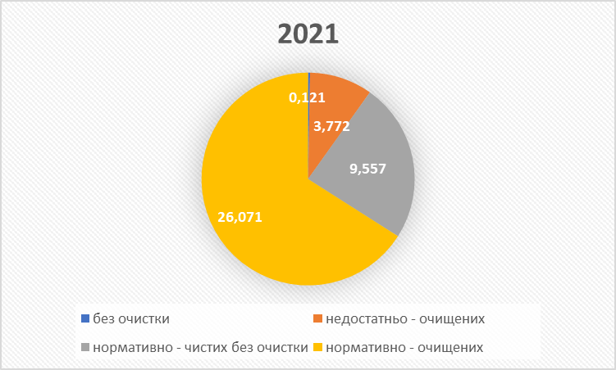

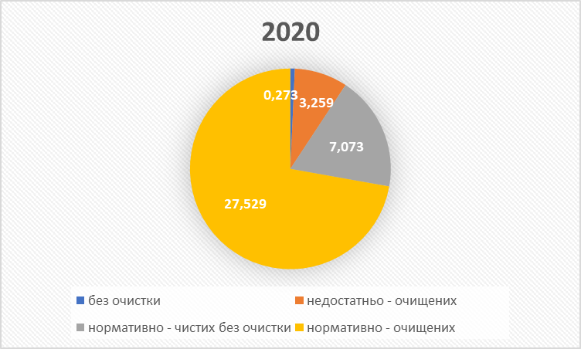

*Рис. 4.1.* Обсяги водовідведення, млн. $м^{3}$, 2020-2021 роки

Будівництво сучасних інноваційних каналізаційних очисних споруд. Реалізація цього заходу у населених пунктах сприятиме ефективному очищенню стоків перед їх виливанням у водойму, що позитивно позначиться на якості води у річці Тиса.

Будівництво нових КОС і покращення якості води. Заплановане будівництво нових каналізаційних очисних споруд допоможе знизити рівень забруднення води в річці Тиса, а також покращити якість води в річках, які є джерелом річки Тиса.

Залучення грантових коштів, місцевих та державних бюджетних коштів є ключовим елементом успішної реалізації програми, оскільки вона вимагає значних інвестицій. Це значно покращить стан водних ресурсів у Закарпатській області, забезпечуючи населення чистою та безпечною водою для споживання та рекреації.

**4.2. Покращення екологічного стану річки Тиса Закарпатської області**

Покращення екологічного стану річки Тиса у Закарпатській області може бути досягнуте через впровадження комплексу заходів з охорони та відновлення водного середовища.

Важливо розвинути системи очищення стічних вод в промислових та муніципальних установках, що допоможе зменшити викиди забруднюючих речовин у річку. Контроль за використанням пестицидів та добрив у сільському господарстві зможе зменшити забруднення річки агрохімікатами.

Важливо встановити режими використання води, які б забезпечували сталу рівновагу в річці та запобігали її пересушуванню, а також відновити стабільну охорону берегової зони річки Тиса, що сприятиме зменшенню ерозії, забруднення та збереженню біорізноманіття. Співпраця з сусідніми країнами та участь у міжнародних програмах з охорони водних ресурсів дозволить розв'язати загальні проблеми забруднення річки Тиса [14].

Підвищення екологічної свідомості серед населення та залучення громадськості до збереження річки є важливим елементом покращення її екологічного стану.

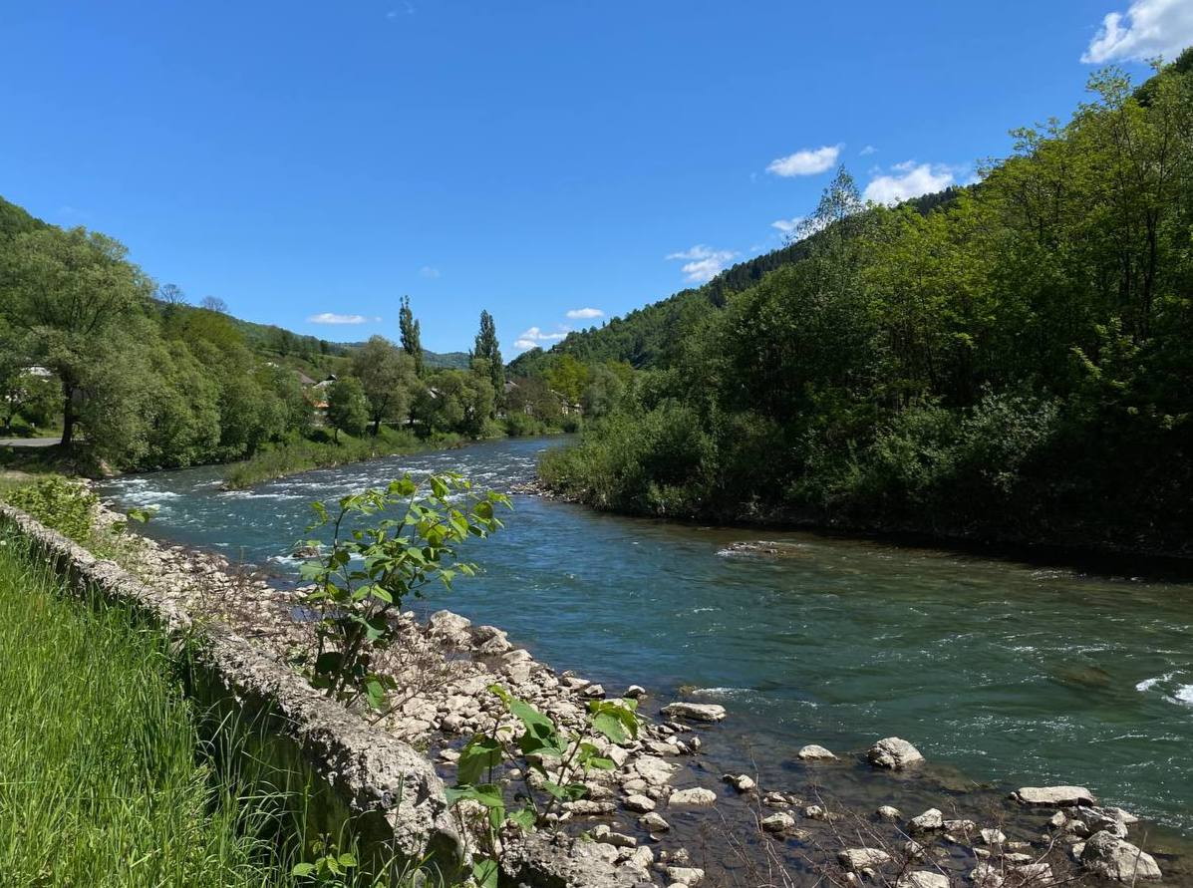

Рис. 4.2. Річка Тиса біля Капатського біосферного заповідника

(авторське фото)

Можна зазначити, що зараз тверді побутові відходи, що утворюються на території, захоронюються на сміттєзвалищі, яке й так переповнене та в місцевості вже назвали «Сміттєвою Говерлою» понад 8м. висоти, 300м.довжини та близько 600м. ширини.

Ситуація зі сміттєзвалищем, що створилось на території Закарпатської області, є дуже тривожною і вимагає термінових заходів для вирішення. Накопичення твердих побутових відходів на такій величезній території може призвести до серйозних наслідків для довкілля та здоров'я людей. Деякі з наслідків забруднення річки Тиса, зумовленого сміттєзвалищем, вже стали очевидними, такі як загибель риб та інших тварин, а також забруднення води.

Наслідки забруднення водних ресурсів включають широкий спектр захворювань, які можуть виникнути внаслідок вживання забрудненої води. Це серйозна загроза для здоров'я населення і може призвести до поширення епідемій та інших негативних наслідків для суспільства [19].

Утилізація пластикових відходів також є важливою проблемою. Пластик розкладається дуже повільно і може залишатися в довкіллі протягом сотень або навіть тисяч років, виділяючи токсичні речовини. Це може призвести до серйозного забруднення ґрунту та водних ресурсів, а також до шкоди для тваринного та рослинного світу.

Реагування на цю ситуацію вимагає комплексного підходу, який включатиме не лише прибирання сміттєзвалища, але й розвиток системи утилізації відходів, освітні кампанії щодо відповідального відношення до природи, а також прийняття законодавчих актів, спрямованих на запобігання забрудненню довкілля та створення умов для сталого використання ресурсів.

Фахівці підрахували, шо Україна передавала і продовжує передавати Угорщині до 100 пластикових пляшок за хвилину. За словами президента Угорщини, тільки з середини червня угорці дістали 938 кубічних метрів сміття з Тиси і 846 кубометрів сміття з річки Сомеш. Тиса, одна з головних річок Східної Європи, бере свій початок в Україні і тече через всю Угорщину, після чого впадає в Дунай у Сербії. Річка Сомеш тече з Румунії до Угорщини і впадає там в Тису.

Пластикові відходи особливо шкідливі для довкілля, оскільки вони розкладаються дуже повільно і можуть завдати значної шкоди водним екосистемам і тваринам.

Для розв'язання цієї проблеми необхідно впроваджувати комплексні заходи на рівні держави, регіону та місцевої громади. Це може включати в себе створення ефективних систем збору та переробки відходів, розширення освітніх програм з екологічної освіти, впровадження строгих екологічних законів та штрафів за забруднення довкілля.

Також важливо проводити регулярні прибирання прибережних зон та водойм, а також залучати місцевих жителів до участі в екологічних акціях та проектах з охорони навколишнього середовища. Співпраця між країнами, які мають спільні водні ресурси, також може бути корисною для ефективного управління водними екосистемами та боротьби з забрудненням.

Цей проект принесе користь 100% населенню Великобичківської об’єднаної територіальної громади (ОТГ) у складі 7 селищ, а саме: Великий Бичків (9 423мешканці), Кобилецька Поляна (3 490 мешканців), Верхнє Водяне (5 272мешканці), Водиця (1 882 мешканці), Косівська Поляна (4 222мешканці), Луг (1 985мешканці) і Росішка (1 240 мешканці) , а в сумі це складає це 29,689 тис. її мешканців, що проживають на території 574,2 кв. км [15].

Покращення екологічного стану річки Тиси разом із заходами протипаводкового захисту можливо досягнути шляхом впровадження норм, спрямованих на постійне зменшення скидів води, розробки та впровадження роздільних систем каналізації, оборотних систем водопостачання та більш глибоких систем очистки промислових стічних вод. Інструментом для досягнення цих цілей повинен стати План управління річковим басейном Тиси [28].

Заходи з протипаводкового захисту, які ви описали, дійсно є важливими для забезпечення безпеки населених пунктів та територій вздовж річок Тиса і Тур. Реконструкція дамб, будівництво берегоукріплення, магістральних каналів і гідротехнічних споруд може значно зменшити ризик повеней та затоплень, які можуть призвести до значних матеріальних збитків та загроз для життя та здоров'я людей.

Розвиток системи моніторингу та центрів з протипаводкового захисту також допоможе вчасно виявляти та реагувати на загрози повеней, що дозволить забезпечити більш ефективне управління кризовими ситуаціями та зменшити їхні негативні наслідки.

Спільна Українсько-Угорська Протипаводкова програма та відповідність цих заходів Стратегії Європейського Союзу для Дунайського регіону свідчать про важливість і актуальність цих ініціатив для підвищення безпеки та стійкості регіону перед негативними впливами повеней та затоплень.

Проведення реконструкції каналів у Батарській системі, спрямоване на покращення водного режиму та протипаводкового захисту, є кроком у відновленні екологічного стану цієї території. Зміна водного режиму допоможе підвищити обводнення каналів та відновлення староріч, що сприятиме збереженню біорізноманіття та екосистем в цьому регіоні, особливо на природно-заповідних територіях [5].

Отже, підвищення обізнаності населення щодо захисту від паводків та збереження природи, також є важливою складовою для успішної реалізації проєкту. Комунікаційні заходи, спрямовані на взаємодію з громадськістю та зацікавленими сторонами, допоможуть залучити широку громадськість до участі в заходах з протипаводкового захисту та екологічного збереження.

Навчальні тренінги зі школярами сприятимуть формуванню екологічної свідомості серед молоді, що є важливим для створення стійкого екологічного майбутнього. Підвищення їхньої обізнаності та заохочення до бережливого ставлення до водних ресурсів та природи є ключовим елементом будівництва екологічної культури серед молодого покоління.

Начало формы

**ВИСНОВОК**

В даній роботі було вирішене питання щодо того аби отримати більш точних результатів за допомогою висновків про «Екологічний стан річки Тиса Закарпатської області». Результатами магістерської роботи є отримання теоретичних і практичних здобутків пройденого матеріалу, а саме, було:

- досліджено теоретичні основи стану річки Тиса Закарпатської області;

- проаналізовано методику, об'єкт та предмет дослідження;

- визначено екологічний стан річки Тиса;

- проаналізовано збереження стану річки Тиса Закарпатської області;

- зазначено шляхи покращення якості води річки Тиса.

Отже, проведене дослідження дозволяє зробити наступні висновки, що річка Тиса в Закарпатській області потребує невідкладних заходів з охорони навколишнього середовища та відновлення екосистеми. Річка Тиса стикається зі значним забрудненням води внаслідок неконтрольованого скиду стічних вод з підприємств, сільськогосподарських угідь та міських територій, що призводить до порушення природного балансу та загрози для екосистеми річки.

Забруднення та інші негативні впливи на річку Тиса призводять до втрати біорізноманіття та зменшення кількості та різноманітності видів, які знаходяться в цьому водоймі. Тому для збереження та відновлення екологічного стану річки Тиса необхідно прийняти комплексні заходи з очищення води, контролю за викидами забруднюючих речовин, відновлення біорізноманіття та створення зон захисту вздовж берегів.

Ефективне вирішення проблем екологічного стану річки Тиса вимагає співпраці між владою, науковими установами, громадськістю та промисловими підприємствами. Крім того, необхідне ефективне управління та моніторинг заходів з охорони довкілля, щоб забезпечити життєздатність екосистеми та зберегти цей важливий природний ресурс для майбутніх поколінь.

**СПИСОК ВИКОРИСТАНИХ ДЖЕРЕЛ**

1. Визначення якості води в басейні річки. URL: <http://www.novaecologia.org/voeco-861.html> (дата звернення: 09.01.2024)
2. Вплив воєнних дії в Україні на водні ресурси та стан довкілля. URL: <https://firtka.if.ua/blog/view/vpliv-voiennikh-diyi-v-ukrayini-na-vodni-resursi-ta-stan-dovkillia> (дата звернення: 09.03.2024)
3. Гідроекологічна характеристика верхньої Тиси (в межах Закарпатської області). URL: <https://www.researchgate.net/publication/335701068_GIDROEKOLOGICNA_HARAKTERISTIKA_VERHNOI_TISI_V_MEZAH_ZAKARPATSKOI_OBLASTI> (дата звернення: 19.03.2024)
4. Екологічні науки: науково-практичний журнал / Головний редактор Бондар О.І. – К.: Видавничий дім «Гельветика», 2022. – № 1(40). – 184 с.
5. Екологічні основи управління водними ресурсами: навч. посіб. / А.І. Томільцева, А.В. Яцик, В.Б. Мокін та ін. – К.: Інститут екологічного управління та збалансованого природокористування, 2017. – 200 с. (Бібліотека екологічних знань) (дата звернення: 24.03.2024)
6. Екологічні проблеми річки Тиса у Закорпатській області. URL: <https://nubip.edu.ua/sites/default/files/u341/agoshton_diana_ekologichni_problemi_r.tisa__1.pdf> (дата звернення: 29.03.2024)
7. Екологічні проблеми річки Тиса у Закарпатській області.. URL: <https://docplayer.net/237568830-Ekologichni-probemi-richki-tisa-u-zakarpatskiy-oblasti-vikonala-studentka-3-kursu-1-grupi-specialnist-ekologiya-agoshton-diana-ivanivna.html> (дата звернення: 27.03.2024)
8. Забруднення річки Тиса. URL: <https://www.radiosvoboda.org/a/920949.html> (дата звернення: 23.03.2024)
9. Інтегральна оцінка екологічного стану поверхневих вод річки Тиса м. Рахів. URL: <https://www.researchgate.net/publication/344207459_INTEGRALNA_OCINKA_EKOLOGICNOGO_STANU_POVERHNEVIH_VOD_RICKI_TISA_U_M_RAHIV> (дата звернення: 25.03.2024)
10. Інформація про водогосподарську ситуацію в басейні р.Тиса на 03 січня 2024 року. URL: <https://buvrtysa.gov.ua/newsite/?p=26255> (дата звернення: 09.03.2024)
11. Левчак, О. Ю. Гідроекологічна характеристика Верхньої Тиси (в межах Закарпатської області) // Науковий вісник Ужгородського університету: Серія: Географія. Землеустрій. Природокористування. Ужгород: Говерла, 2013. Вип. 2. С. 13–20.
12. На Закарпатті проводять відбори проб поверхневих вод транскордонної р.Тиса. URL: <https://goloskarpat.info/society/6023d605c411d/> (дата звернення: 26.03.2024)
13. Національний план управління басейном р. Тиса. Варіант 2, червень 2012. URL: <https://buvrtysa.gov.ua/newsite/download/National%20plan%20final_ost.pdf> (дата звернення: 27.03.2024)
14. Оцінка якості води річки Біла Тиса. URL: <https://www.researchgate.net/publication/335701118_OCINKA_AKOSTI_VODI_RICKI_BILA_TISA> (дата звернення: 14.03.2024)
15. План управління річковим суббасейном Тиси (2025-2030). URL: <https://buvrtysa.gov.ua/newsite/wp-content/uploads/2022/12/Tysa_PURB_2-1-100.pdf> (дата звернення: 11.03.2024)
16. Семенов Д.В. Екологічна оцінка якості вод річок Чорна Тиса та Біла Тиса / Екологічна і техногенна безпека. Охорона водного і повітряного басейнів. Утилізація відходів. Щорічна міжнародна науково-технічна конференція. Харків: Харьківський національний університет будівництва і архітектури, 2018. С. 113-117.
17. Семенов Д. В. Екологічна оцінка стану вод річки Тиса / Міжнародний науковий семінар «Природні ресурси регіону: проблеми використання, ревіталізації та охорони». Львів: Львівський національний університет ім. Івана Франка, 2018 р. с. 76-80
18. Семенов Д. В. / Конференція молодих вчених. Одеса: Одеський державний екологічний університет, 2018. С. 205.
19. Семенов Д. В. Оцінка сучасного стану вод річки Тиса / Міжнародний науковий семінар «Природні ресурси регіону: проблеми використання, ревіталізації та охорони». Львів: Львівський національний університет ім. Івана Франка, 2018 р. С. 72-76
20. Стратегія інноваційного розвитку економіки: Бізнес, наука, освіта: Праці VІII Міжнародної науково-практичної конференції (16 – 20 травня - 2017 р.) / за редакцією Савченко О.І. – Харків.: НТУ «ХПІ», 2017. – 176 с.
21. Тиса. URL: <https://vue.gov.ua/%D0%A2%D0%B8%D1%81%D0%B0> (дата звернення: 09.01.2024)
22. Хільчевський В. К., Лета В. В. Комплексна оцінка якості води р. Чорна Тиса // Гідрологія, гідрохімія і гідроекологія. - 2016. Т. 3. С. 50-56.
23. Чиста річка Тиса Екологія. URL: <https://www.sip-starter.com/ua/projects/chista-richka-tisa> (дата звернення: 18.03.2024)
24. Державне агентство водних ресурсів України. Басейнове управління водних ресурсів річки Тиса. URL: https://buvrtysa.gov.ua/newsite/
25. Верніченко А. А. Комплексні оцінки якості поверхневих вод. Л.: Гідрометеоздат, 1984. 356 с.
26. План інтегрованого управління басейном річки Тиса. 2010 р. 64 с.
27. Сміття на експорт: Тиса несе в Євросоюз тонни українського сміття. URL: <https://lb.ua/blog/nikol_danylova/503123_smittya_eksport_tisa_nese.html>
28. Левчак О. Ю., Лета В.В., Осійський Е. Й.. Гідроекологічна характеристика верхньої Тиси ( в межах Закарпатської області ) УДК 504.453 (477.87): 556. 2019.
29. Екологічний стан водотоків басейну Верхньої Тиси (українсько-румунська ділянка) / за ред. С. О. Афанасьєва. – Ужгород: ІВА, 2010. – 36 с.
30. Клименко М.О., Трушева С.С., Гроховська Ю.Р. Відновна гідроекологія порушених річкових та озерних систем (гідрохімія, гідробіологія, управління) / М.О. Клименко, С.С. Трушева, Ю.Р. Гроховська. – Рівне: 2004. – Т.3
31. Ю.О. Ободовський Дисертація, Гідроморфоекологічна оцінка руслових процесів та гідроенергетичного потенціалу річок верхньої частини басейну Тиси (в межах України).
32. Клімат України / За ред. В. М. Ліпінського, В. А. Дячука, В. М. Бабіченко. - К. Вид-во Раєвського, 2003. - 343 с.

**ДОДАТКИ**

Додаток А

Основні мофометричні показники гідрологічних постів річок верхньої частини басейну Тиси (в межах України)[32].

|  |  |  |  |  |
| --- | --- | --- | --- | --- |
| № п/п | Річка - гідропост | Відстань від гирла, км | Площа водозбору, км2 | Відмітка «0» поста, м БС |
| 1 | Чорна Тиса – смт Ясіня | 25 | 194 | 646,50 |
| 2 | Чорна Тиса – с. Білин | 5,6 | 540 | 492,12 |
| 3 | Біла Тиса – с. Луги | 15 | 189 | 602,05 |
| 4 | Біла Тиса – с. Розтоки | 3,5 | 473 | 482,93 |
| 5 | Тиса – м. Рахів | 962 | 1070 | 429, 73 |
| 6 | Тиса – с. Ділове | 945 | 1190 | 345,96 |
| 7 | Косівська – с. Косівська Поляна | 8,0 | 122 | 406,77 |
| 8 | Шопурка – с. Кобилецька Поляна | 11 | 240 | 389,06 |

Додаток Б

Епюри руслоформувальних витрат води для верхньої частини басейну Тиси (в межах України)[31].

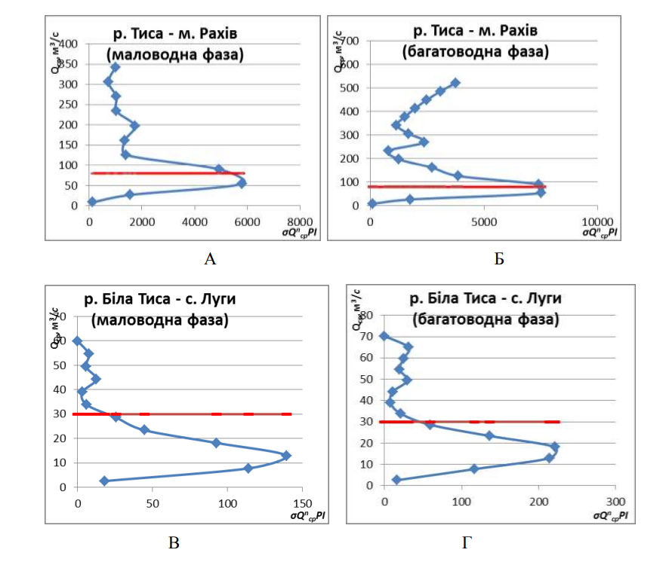

Умовні позначення: А,Б – р. Тиса – м. Рахів (маловодна та багатоводні фази); В,Г – р. Біла Тиса – с. Луги (маловодна та багатоводні фази). Червона лінія – вихід води на заплаву (bankfull)